建设项目所在地自然环境社会环境简况
自然环境简况（地形、地貌、地质、气候、气象、水文、植被、生物多样性等）：
1、地理位置
苏尼特左旗位于位于内蒙古自治区锡林郭勒盟西北部，东与阿巴嘎旗接壤，南连正镶白旗、正蓝旗，西南与苏尼特右旗、二连浩特市相邻，西、北与蒙古国交界，国界线长316km。地理坐标北纬42°45′～45°15′，东经111°24′～115°12′，南北长335km，东西宽160km，总面积为34251.7km²。
本项目位于内蒙古自治区锡林郭勒盟苏尼特左旗满都拉图镇东北26km处，风电场中心坐标N：44°02'16.53"，E：114°02'13.38"。
2、地形地貌
苏尼特左旗地形南高北低，西高东低，海拔约1000～1500m，相对高差约500m。全旗地形分为三大自然类，南部为丘陵山石区，中部为库布齐沙漠区，北部为黄河冲积平原。地貌类型有高平原、丘陵、沙地、湖盆低地四大地貌类型。其中高平原为主要地貌类型，占总土地面积的67.82%，按其形态可分为波状高平原和层状高平原两类，波状高平原在一定范围有明显的波状起伏或残丘散布，常有片麻岩、花岗岩、沙岩、砂砾岩和玄武岩等岩石裸露。层状高平原起伏较缓和，其上布满砂砾或覆沙。沙地分布于南部，属浑善达克沙地西北缘。沙地覆盖在由砂砾层和砂层组成的第三纪构造剥蚀高平原上，沙区地貌受西北风的影响十分明显，固定的沙垄多呈西南—东北方向排列。
风电场所在区域地貌类型为低山丘陵，高差较大，山顶多成浑圆状，总体地势由东南向西北逐渐变低。
3、气象条件
（1）区域气象条件
苏尼特左旗属于典型的中温带大陆性干旱季风气候区，干燥多风，降水量少，蒸发量大。夏季短且炎热，冬季长而寒冷，气温的年较差和日较差均较大。该地区平均气温3.9℃，极端最低气温出现在一月，其值为-39.6℃，极端最高气温出现在七月，其值为41.5℃。年平均降水量为185.2mm，年最大降水量为321.7mm，最小降水量为96.3mm，降水主要集中在6～9月份，占全年降水的76.1%左右，日最大降水量97.7mm，一次连续最大降水量116.9mm。年平均相对湿度50.5%，夏季和冬季相对湿度较大，平均分别为64.7%和50.0%，春季是相对湿度最小的季节，平均为38.0%。年平均蒸发量2433.7mm，年平均蒸发量是年平均降水量的13.1倍。年平均气压891.0hPa，年平均风速为3.9m/s。
苏尼特左旗气象站位于锡林郭勒盟满都拉图镇，地理坐标约为东经113º38′，北纬43º51′，观测场海拔高度为1036.7m。苏尼特左旗主要气象要素特征见表9。
表9 主要气象特征一览表
序号 | 项目 | 单位 | 数据 | 序号 | 项目 | 单位 | 数据
1 | 年平均气温 | ℃ | 3.9 | 6 | 年平均风速 | m/s | 3.9
2 | 年极端最高气温 | ℃ | 41.5 | 7 | 年平均相对湿度 | % | 50.5
3 | 年极端最低气温 | ℃ | -39.6 | 8 | 年平均气压 | hPa | 891.0
4 | 年最大冻土深度 | cm | 283 | 9 | 年平均降水量 | mm | 185.2
5 | 年平均蒸发量 | mm | 2433.7 | 10 | 年最大积雪深度 | cm | 25
（2）区域风能资源概述
① 风速统计
苏尼特左旗气象站长系列（2011年～2015年）和测风年（2010年）逐月平均风速变化见表3.3-2及图3.3-1。该地区常年有风，3月～5月风速最大，其它月份风速相对较小，具有较明显的季节性变化特点。测风年风速月变化趋势与多年逐月平均风速变化基本一致。
表10 苏尼特左旗气象站多年与测风年逐月平均风速（m/s）
月 份 | 1 | 2 | 3 | 4 | 5 | 6 | 7 | 8 | 9 | 10 | 11 | 12 | 全年
测风年 | 3.4 | 2.9 | 4.2 | 4.1 | 4.9 | 3.4 | 3.4 | 3.9 | 3.5 | 3.6 | 3.8 | 3.7 | 3.73
长系列（2011～2015年） | 2.74 | 3.06 | 3.93 | 4.94 | 4.99 | 4.18 | 3.74 | 3.47 | 3.67 | 3.65 | 3.60 | 3.03 | 3.75

图5 苏尼特左旗气象站长系列与测风年风速年变化直方图
② 风频统计
由苏尼特左旗气象站多年实测资料统计，该地区多年平均和测风年的各风向频率见表11及图6。根据该统计结果，气象站1987年至2016年风向主要集中在WNW～S和E～SE，所占风向频率为67%。
表11 气象站多年风向统计结果
风 向 | N | NNE | NE | ENE | E | ESE | SE | SSE | S | SSW | SW | WSW | W | WNW | NW | NNW | C
1987-2016年  风向频率（%） | 2 | 3 | 4 | 4 | 6 | 8 | 5 | 4 | 6 | 11 | 9 | 8 | 8 | 7 | 4 | 4 | 7
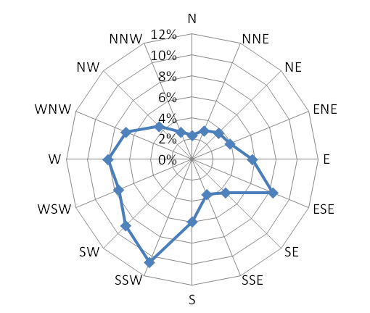

图6 阿巴嘎旗气象站多年风向玫瑰图
③ 自建测风塔风能统计结果
本项目利用项目场地周边的2#测风塔进行风能资源分析。测风塔海拔高度1106m，位于风电场东27.5km处。测风塔风速统计结果见表12，风向及风能频率统计结果见表13及图7。
表12 2#测风塔风速统计一览表
时间  （月） | 风速（m/s）
时间  （月） | 90m | 70m | 60m | 50m | 30m | 10m
1月 | 7.96 | 7.62 | 7.16 | 6.93 | 6.34 | 5.14
2月 | 6.53 | 6.26 | 6.03 | 5.84 | 5.31 | 4.23
3月 | 8.35 | 8.00 | 7.77 | 7.57 | 6.96 | 6.10
4月 | 8.03 | 7.70 | 7.58 | 7.40 | 6.79 | 5.97
5月 | 9.23 | 8.84 | 8.60 | 8.47 | 7.86 | 7.10
6月 | 6.68 | 6.40 | 6.05 | 6.05 | 5.48 | 4.92
7月 | 7.25 | 6.94 | 6.40 | 6.61 | 6.00 | 5.32
8月 | 7.55 | 7.23 | 6.71 | 6.80 | 6.26 | 5.48
9月 | 7.36 | 7.05 | 6.60 | 6.65 | 5.98 | 5.18
10月 | 7.65 | 7.32 | 6.89 | 6.94 | 6.23 | 5.23
11月 | 8.09 | 7.75 | 7.35 | 7.24 | 6.43 | 5.30
12月 | 8.53 | 8.17 | 7.68 | 7.65 | 6.75 | 5.41
平均 | 7.78 | 7.45 | 7.08 | 7.02 | 6.38 | 5.46
表13 测风年不同高度风向及风能频率（%）
项目 | 高度（m） | N | NNE | NE | ENE | E | ESE | SE | SSE | S | SSW | SW | WSW | W | WNW | NW | NNW | C
风向频率 | 90 | 4 | 3 | 3 | 5 | 5 | 4 | 5 | 4 | 4 | 4 | 8 | 14 | 18 | 9 | 5 | 4 | 1
风向频率 | 10 | 3 | 2 | 3 | 5 | 5 | 8 | 8 | 3 | 4 | 4 | 8 | 11 | 16 | 8 | 5 | 4 | 3
风能频率 | 90 | 3 | 2 | 3 | 6 | 5 | 3 | 5 | 3 | 4 | 6 | 11 | 14 | 20 | 9 | 5 | 3 | 0
风能频率 | 10 | 3 | 2 | 4 | 7 | 5 | 4 | 4 | 2 | 4 | 5 | 8 | 11 | 21 | 10 | 7 | 4 | 0

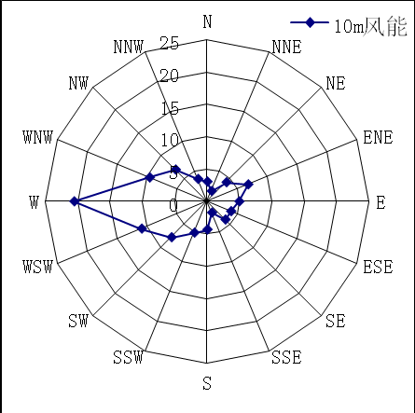

图7 2#测风塔实测风向及风能玫瑰图
4、地质条件
苏尼特左旗地质结构稳定，无沙土液化及震陷特性，水文地质条件简单，地基岩土种类较少，分布均匀稳定，无环境及地质灾害问题，构造稳定性良好，历年来少地震，仅有的两次地震的最高震级为里氏3级左右，地质结构较为稳定。
风电场场址地质条件一带地层岩性主要为更新世的拉斑玄武岩岩及第四系洪积层、风成砂土，现将各地层分述如下：
第①层粉土：褐色；稍湿；稍密。含少量粉砂，有植物根茎，下部夹粉砂。该层较薄，只局部分布，揭露厚度为0.3～0.8m；
第②层细砂：褐色；稍湿；稍密。砂质不纯，含少量粉土。层厚为0.5～5.0m；
第③层粗砂：褐色；稍湿；稍密-中密。砂质较纯，级配良好。该层厚度较大，层地埋深大于15.0m；
第④层拉斑玄武岩：强风化；灰绿、紫灰色；斑状结构；隐晶质，裂隙发育，岩层破碎，岩块坚硬。层厚为1.5～6.4m；
第⑤层拉斑玄武岩：中风化；灰绿、紫灰色；斑状结构；隐晶质，裂隙发育一般，岩芯呈柱状，岩块坚硬。
5、水资源
苏尼特左旗处于半干旱、干旱荒漠草原地区，而且属于内陆河流域区，所以水资源可开采总量按平均土地面积计算是欠丰富的。苏尼特左旗水资源总量为35613万m³，苏尼特左旗可利用水资源总水量为17070万m³。苏尼特左旗水系不发育，境内仅有一条内陆河—努格斯河，常年性淖尔13个，泉眼55处，泉水年涌水大约80万m³。
6、自然资源
苏尼特左旗自然资源丰富，石油、煤炭、金、水晶、铁、钨、石膏、芒硝、原碱、食盐、云母等三十几种矿产储量较大。甘草、麻黄、银柴胡等药用植物达百种以上。名贵藻类植物“发菜”以产量多，质量好闻名遐迩。报春花、山丹、干蕨菜等几十种野生植物，既是野生观赏花卉，又是经济价值很高的植物资源。

建设项目所在地环境现状
建设项目所在地区域环境质量现状及主要环境问题（环境空气、地面水、地下水、声环境、生态环境等）
1、环境空气
风电场位于锡林郭勒盟苏尼特左旗满都拉图镇东北26km处，根据现场调查，场地较为空旷，地势较平坦，空气扩散能力较强，项目周围无工业污染源，污染因子TSP、PM₁₀、PM_{2.5}、CO、SO₂、NO_{x}等均满足《环境空气质量标准》（GB3095-2012）二级标准，区域大气质量较好。
2、声环境现状
（1）声环境质量现状监测
本项目声环境质量现状监测工作由内蒙古和合环境科技有限公司负责完成，该机构具有CMA计量认证资质，监测时间为2017年12月24日至12月25日，监测数据有效。
① 监测点布设
根据本项目的特点，确定共布设2个噪声监测点，其中升压站处布设1个，阿钦郭勒布设1个，具体位置见图8。
② 监测时间及频次
监测时间为2017年12月24日至12月25日，连续监测2天，昼间、夜间各监测1次。
③ 监测项目
等效连续A声级。
④ 监测方法
按照《声环境质量标准》（GB3096-2008）规定进行。
（2）声环境质量评价
① 评价方法
采用等效声级与相应标准值比较的方法，评价标准采用《声环境质量标准》（GB3096-2008）中的1类标准。
② 监测与评价结果
监测及评价结果见表14。
表14 声环境现状监测及评价结果一览表 单位：dB（A）
监测位置 | 监测时段 | 昼 间 |  |  | 夜 间
监测位置 | 监测时段 | 监测值 | 标准值 | 评价结果 | 监测值 | 标准值 | 评价结果
阿钦郭勒 | 12月24日 | 51.5 | 55 | 达标 | 42.7 | 45 | 达标
阿钦郭勒 | 12月25日 | 50.8 | 55 | 达标 | 40.7 | 45 | 达标
升压站 | 12月24日 | 47.3 | 55 | 达标 | 40.9 | 45 | 达标
升压站 | 12月25日 | 49.2 | 55 | 达标 | 40.0 | 45 | 达标
由表14分析可知，阿钦郭勒和拟建升压站噪声监测值昼间为47.3～51.5dB（A），夜间为40.0～42.7dB（A），满足《声环境质量标准》（GB3096-2008）1类标准要求。
3、生态现状
（1）基础信息获取
本次环评生态现状评价范围为沿风电场范围边界外扩1km，评价区面积15532.22hm²。生态现状调查采用卫星遥感和现场调查法进行调查。拟建项目生态现状调查解译使用的信息源主要为陆地卫星8遥感影像，分辨率为15m，融合成像时间2016年7月28日，利用5、4、3波段合成假彩色，后与8波段融合，主要考虑到这一时期的地表类型差异是一年中较明显的时候，该时间段具有地物区分显着、地表信息丰富的特点，有利于对各生态环境因子的判断，遥感影像见图9。
地面调查主要采取以实地调查为主，收集资料为辅相结合的方法。实地调查掌握项目区范围内自然生态的基本情况以及各种水土保持项目的情况。在实地调查的基础上，结合卫星影像图，取得植被组成、土地利用现状等第一手资料，最后利用REGION MANAGER处理软件绘制评价区1:50000相关生态图件和数据统计表。

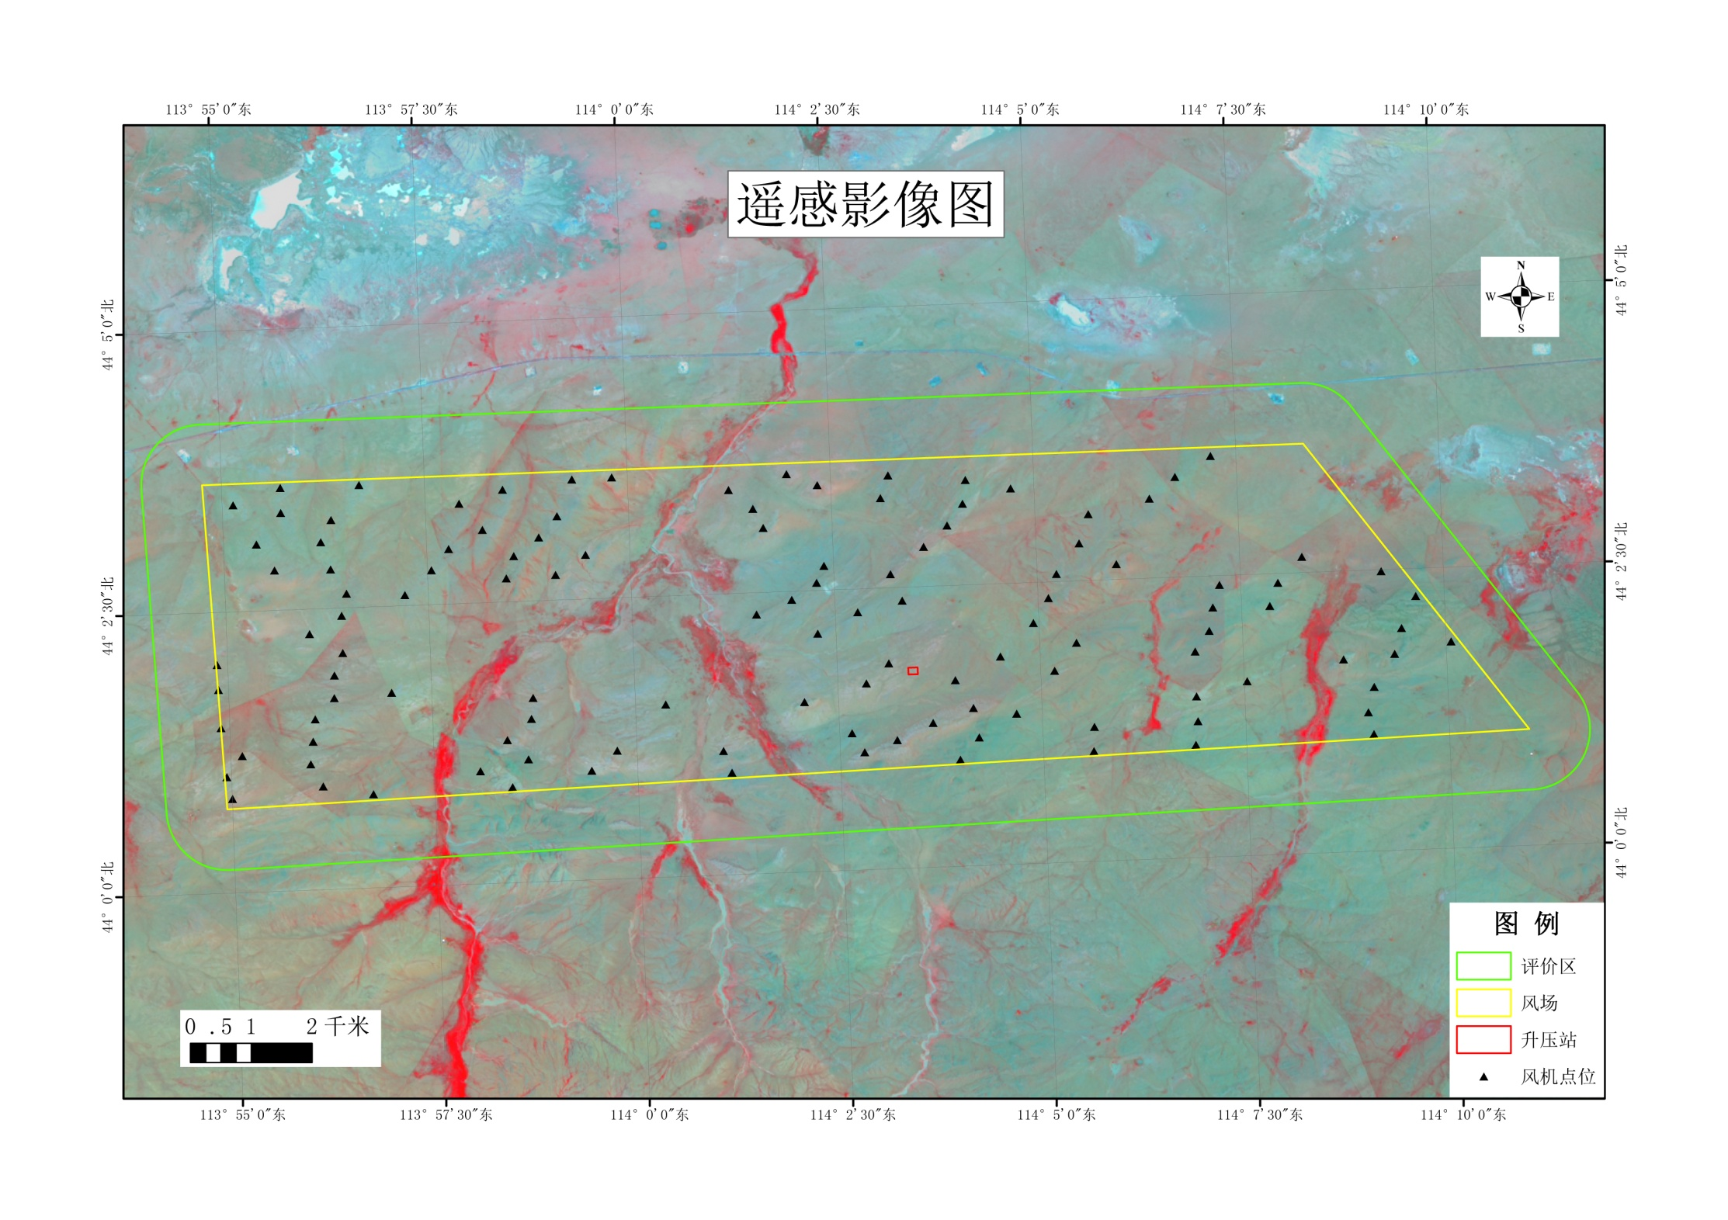

图9 评价范围遥感影像图
（2）植被现状调查与评价
① 评价区植被现状遥感解译
根据现场调查和卫星影像分析，评价区内植被类型主要为典型草原，植被类型及分布见图10，植被类型统计见表14。
表14 评价范围内植被类型及分布统计
区域  名称 | 植被类型 |  | 斑块数  （个） | 面积  （hm²） | 比例  （%）
区域  名称 | 一级 | 二级 | 斑块数  （个） | 面积  （hm²） | 比例  （%）
评价区 | 典型草原 | 糙隐子草+冷蒿群落 | 6 | 6666.04 | 42.92
评价区 | 典型草原 | 糙隐子草+戈壁针茅群落 | 4 | 8133.13 | 52.36
评价区 | 盐化草甸 | 芨芨草群落 | 17 | 585.53 | 3.77
评价区 | 其他 | 工业用地 | 4 | 11.89 | 0.08
评价区 | 其他 | 牧户 | 23 | 25.89 | 0.17
评价区 | 其他 | 道路 | 3 | 24.66 | 0.16
评价区 | 其他 | 干沟 | 2 | 85.08 | 0.55
评价区 | 总计 |  | 59 | 15532.22 | 100.00
风电场 | 典型草原 | 糙隐子草+冷蒿群落 | 4 | 4180.25 | 26.91
风电场 | 典型草原 | 糙隐子草+戈壁针茅群落 | 1 | 5423.90 | 34.92
风电场 | 盐化草甸 | 芨芨草群落 | 14 | 451.02 | 2.90
风电场 | 其他 | 牧户 | 12 | 12.48 | 0.08
风电场 | 其他 | 干沟 | 2 | 58.51 | 0.38
风电场 | 合计 |  | 33 | 10126.16 | 65.19

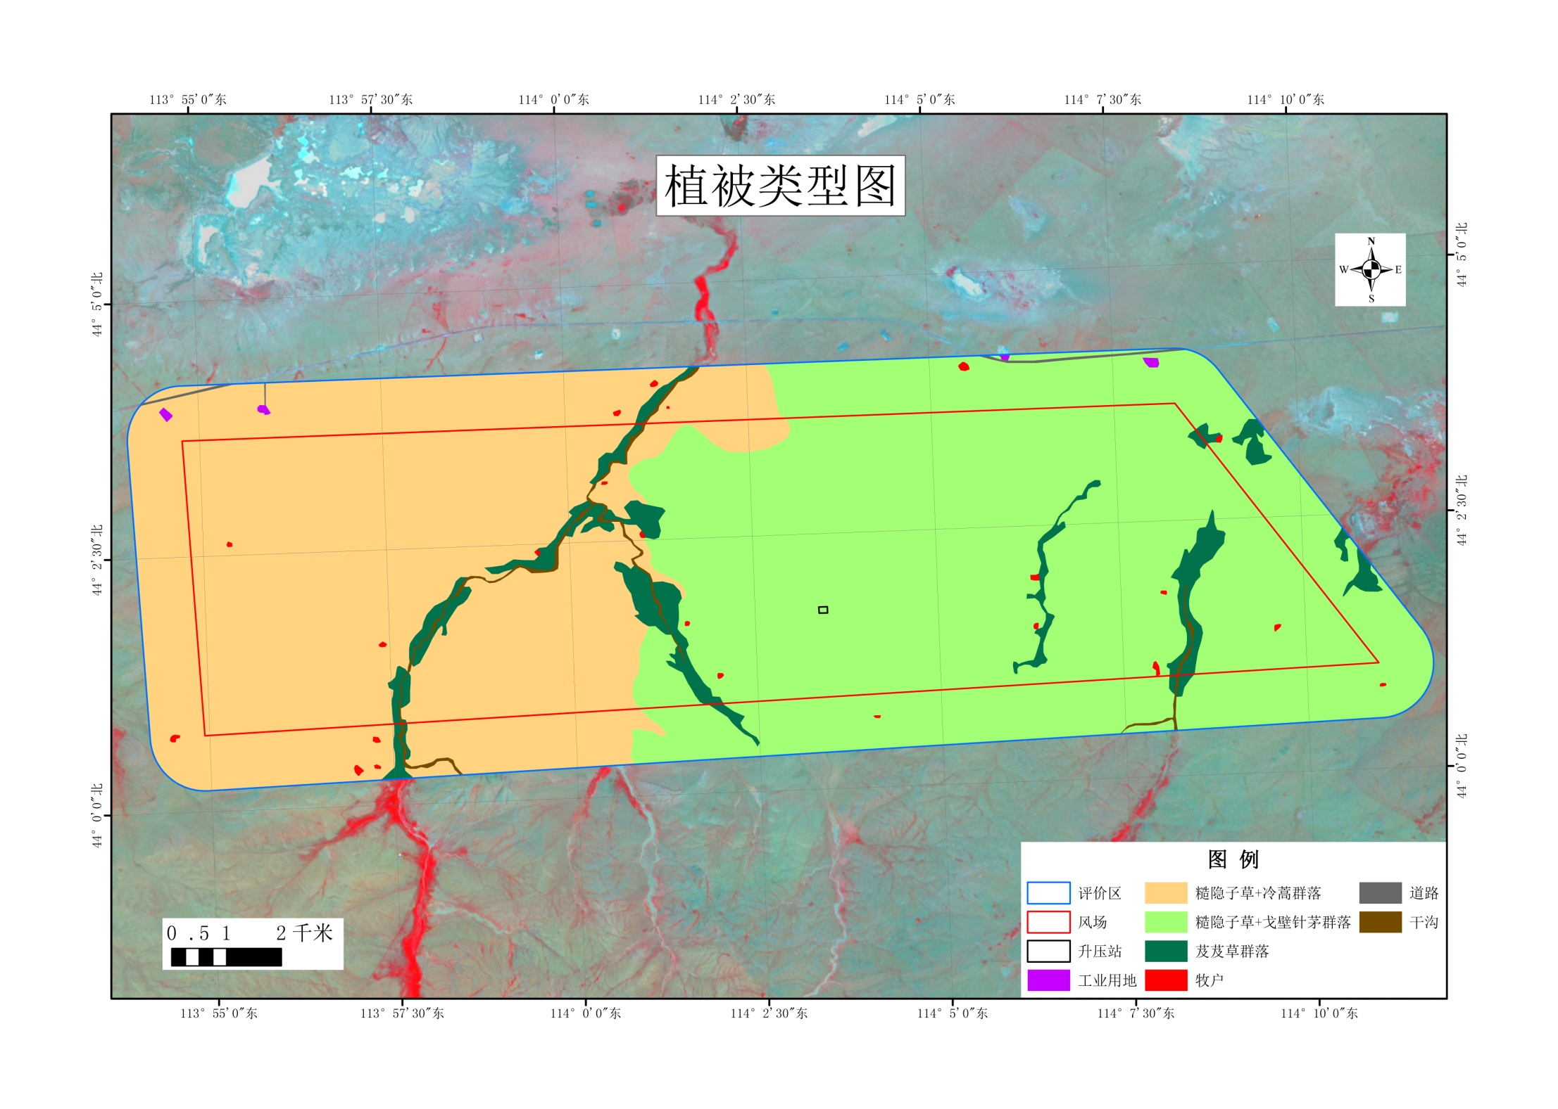

图10 评价区植被类型分布图
② 评价区植被名录
根据现场勘查及资料收集，结合遥感影像分析，评价区内植被植物名录见表15。
表15 评价区植物名录
序号 | 中文名 | 拉丁名
一 | 麻黄科 Ephedraceae
1 | 麻黄 | Ephedra sinica Stapf
二 | 蓼科 Polygonaceae
2 | 叉分蓼 | Polygonum divaricatum L.
三 | 藜科 Chenopodiaceae
3 | 猪毛菜 | Salsola collina Pall.
4 | 刺藜 | Chenopodium aristatum L.
5 | 灰绿藜 | Chenopodium glaucum L.
四 | 石竹科 Caryophyllaceae
7 | 石竹 | Dianthus chinensis L.
8 | 旱麦瓶草 | Silene jenisseensis Willd.
五 | 毛莨科 Ranunculaceae
9 | 棉团铁线莲 | Clematis hexapetala Pall.
10 | 瓣蕊唐松草 | Thalictrum petaloideum L.
11 | 展枝唐松草 | Thalictrum squarrosum
六 | 十字花科 Cruciferae
12 | 小花花旗竿 | Dontostemon micranthus C.A.Mey
13 | 燥原荠 | Ptilotricum canescens （DC.）C. A. Mey.
七 | 景天科
14 | 瓦松 | Orosta.chys fimbriata （Turcz.）Berg.
15 | 钝叶瓦松 | Orostachys malacophylla （Pall.）)Fisch.
八 | 豆科
16 | 乳白花黄耆 | Astragalus galactites Pall.
17 | 草木樨状黄芪 | Astragalus melilotoides Pall.
18 | 小叶锦鸡儿 | Caragana microphylla Lam
19 | 甘草 | Glycyrrhiza uralensis Fisch
20 | 达乌里胡枝子 | Lespedeza davurica
21 | 扁蓿豆 | Melissilus ruthenicus（L.）Peschkova（TrigonellaruthenicaL.）)
22 | 多枝棘豆 | Oxytropis ramosissima Kom.
23 | 披针叶黄华 | Thermopsis Lanceolata R.Br
九 | 蔷薇科 Rosaceae
24 | 星毛委陵菜 | Potentilla acaulis L.
25 | 二裂委陵菜 | Potentilla bifurca
26 | 三叶委陵菜 | Potentilla freyniana
27 | 菊叶委陵菜 | Potentilla tanacetifolia
28 | 轮叶委陵菜 | Potentilla verticillaris Steph.
29 | 山杏 | Armeniaca sibirica（L.）Lam.
30 | 地榆 | Sanguisorba officinalis L.
31 | 耧斗叶绣线菊 | Spiraea aquilegifolia Pall.
十 | 芸香科 Rutaceae
32 | 草芸香 | Haplophyllum dauricum Juss
十一 | 大戟科 Euphorbiaceae
33 | 乳酱大戟 | Euphorbia Esula Linn.
十二 | 瑞香科 Thymelaeaceae
34 | 狼毒 | Stellera chamaijasme L.
十三 | 伞形科 Apiaceae
35 | 狭叶柴胡 | Red Thorowax Root
36 | 防风 | Saposhnikovia divaricata（turcz.）Schischk
十四 | 龙胆科 Gentianeae
37 | 小龙胆 | Gentiana parvula H. Smith
十五 | 唇形科
38 | 百里香 | Thymus mongolicus Ronn.
39 | 蒙古糙苏 | Phlomis mongolica Turcz.
40 | 裂叶荆芥 | Schizonepeta tenuifolia Briq.
41 | 并头黄芩 | Scutellaria scordifolia Fisch
十六 | 玄参科 Scrophulariaceae
42 | 芯芭 | Cymbariadahurica L.
43 | 柳穿鱼 | Linaria vulgaris Mill.
44 | 红纹马先蒿 | Pedicularis sfriata Pall.
45 | 白婆婆纳 | Veronica incana Linn.
十七 | 茜草科 Rubiaceae
46 | 蓬子菜 | Galiun uerun L.
十八 | 川续断科 Dipsacus
47 | 窄叶兰盆花 | Scabiosa gomosa Fisch
十九 | 桔梗科 Campanulaceae
48 | 长柱沙参 | Adenophora stenanthina（Ledeb.）Kitagawa
二十 | 菊科 Compositae
49 | 黄花蒿 | Artemisia annua Linn.
50 | 变蒿 | Artemisia commutata
51 | 冷蒿 | Artemisia frigida Willd.
52 | 铁杆蒿 | Artemisia gmelinii
53 | 裂叶蒿 | Artemisia tanacetifolia Linn.
54 | 大籽蒿 | Artemisia sieversiana Ehrhart ex Willd.
55 | 线叶菊 | Filifolium sibiricum（L.）Kitam
56 | 阿尔泰狗娃花 | Heteropappus altaicus（Willd） Novopokr
57 | 火绒草 | Leontopodium japonicum
58 | 凤毛菊 | Saussurea japonica （Thunb.）DC.
59 | 鸦葱 | Scorzonera ruprechtiana Lipsch. et Krasch.
60 | 麻花头 | Serratulacentauroides L.
61 | 苍耳 | Xanthium sibiricum Patrin ex Widder
二十一 | 禾本科 Gramineae
62 | 芨芨草 | Achnatherum splendens
63 | 西伯利亚羽茅 | Achnatherum sibiricum（L.）Keng
64 | 羊草 | Leymus chinensis (Trin.) Tzvel.
65 | 冰草 | Agropyron cristatum （L.）Gaertn.
66 | 糙隐子草 | Cleistogenes squarrosa (Trin.) Keng
67 | 羊茅 | Festuca ovina L.
68 | 洽草 | Koeleria cristata （L.）Pers
69 | 芦苇 | Phragmites communis
70 | 蒙古早熟禾 | Poa mongolica （Rendle）Keng ex Shan Chen
71 | 碱茅 | Puccinellia distans
72 | 狗尾草 | Setaria viridis（L.）Beauv.
73 | 小针茅 | Stipa Klemenzii
74 | 大针茅 | Stipa grandis P. Smirn.
75 | 克氏针茅 | Stipa krylovii Roshev
76 | 戈壁针茅 | Stipa tianschanica Roshev. var. gobica（Roshev.）P. C. Kuo
二十二 | 莎草科 Cyperaceae
77 | 黄囊苔草 | Carex korshinskyi Kom
二十三 | 百合科 Liliaceae
78 | 矮葱 | Allium anisopodium Lbd.
79 | 双齿葱 | Allium bidentatum Fish
80 | 黄花葱 | Allium moly Turcz
81 | 多根葱 | Allium polyrhizum Turcz.Ex Regel
82 | 野韭 | Angiospermae ramosum L.
83 | 山葱 | Angiospermae senescens L.
84 | 细叶葱 | Angiospermae tenuissinum L.
85 | 山天冬 | Asparagus davuricus Fisch ex Link
86 | 黄花菜 | Hemerocallis citrina Baroni
二十四 | 鸢尾科 Iridaceae
87 | 射干鸢尾 | Iris dichotoma Pall.
88 | 细叶鸢尾 | Iris tenuifolin Pall.
89 | 囊花鸢尾 | Iris ventricosa Pall.
③ 评价区植被现状评价
从图10及表14可看出，评价区范围内各植被类型生态调查总面积为15532.22hm²，植被类型以糙隐子草+戈壁针茅群落为主，分布面积为8133.13hm²，占评价区总面积的52.36%；糙隐子草+冷蒿群落面积为6666.04hm²，占评价区总面积的42.92%；芨芨草群落面积为585.53hm²，占评价区总面积的3.77%。
风电场区域面积为10126.16hm²，占评价区总面积的65.19%，植被类型以糙隐子草+戈壁针茅群落为主，分布面积为5423.90hm²，占评价区总面积的34.92%；糙隐子草+冷蒿群落面积为4180.25hm²，占评价区总面积的26.91%；芨芨草群落面积为451.02hm²，占评价区总面积的2.90%。
（3）动物现状与评价
通过资料收集、分析，结合现场观察和访问，该区域生境条件较为恶劣，尽管近年生态环境状况有所改善，但由于历史上人为扰动较为严重，区域内野生动物的种类不多，数量较少。经过现场勘查，评价区内未发现野生动物集中分布的栖息地和珍稀濒危动物的繁殖地。
表16 评价区常见动物名录
序号 | 中文名 | 拉丁名 | 生境
一 | 鸟纲 Vaes
1 | 凤头百灵 | Galerida cristata | 疏林地、沟谷、农田坡地
2 | 角百灵 | Eremophila alpestris | 疏林地、沟谷、农田坡地
3 | 云雀 | Alauda arvensis | 水边低湿地、疏林地、沟谷、农田坡地
4 | 喜鹊 | Pica pica | 疏林地、居民点、沟谷、农田坡地
5 | 红嘴山鸦 | Pyrrhocorax pyrrhocorax | 疏林地、居民点、沟谷、农田坡地
6 | 小嘴乌鸦 | Corvus corone | 疏林地
二 | 哺乳纲 Mammalia
1 | 黑线仓鼠 | Cricetulus Barabensis | 草地、农田、居民点
2 | 达乌尔黄鼠 | Spermophilus dauricus | 草地、农田
3 | 五趾跳鼠 | Allactaga sibirica | 草地、沟谷
4 | 褐家鼠 | Rattus norvegicus | 草地、居民点、农田
5 | 小家鼠 | Mus musculus | 草地、居民点、农田
6 | 小毛足鼠 | Phodopus roborovskii | 草地、居民点、农田
7 | 草兔 | Lepus capensis | 草地
8 | 达乌尔鼠兔 | Ochotona dauurica | 草地、农田
9 | 蒙古兔 | Lepus tolai Pallas | 草地
（4）土地利用现状与评价
以遥感影像为信息源，结合地面土地利用和植被调查，评价区内土地利用类型包括草地、工矿仓储用地、住宅用地、交通运输用地、水域与水利设施用地共5类，土地利用类型及分布见图11，土地利用类型统计见表17。
表17 评价范围内土地利用类型及分布统计
区域  名称 | 土地利用类型 |  | 斑块数  （个） | 面积  （hm²） | 比例  （%）
区域  名称 | 一级 | 二级 | 斑块数  （个） | 面积  （hm²） | 比例  （%）
评价区 | 草地 | 天然牧草地 | 7 | 14799.17 | 95.28
评价区 | 工矿仓储用地 | 工业用地 | 4 | 11.89 | 0.08
评价区 | 住宅用地 | 农村宅基地 | 23 | 25.89 | 0.17
评价区 | 交通运输用地 | 农村道路 | 3 | 24.66 | 0.16
评价区 | 水域与水利设施用地 | 时令干沟 | 2 | 85.08 | 0.55
评价区 | 水域与水利设施用地 | 内陆滩涂 | 17 | 585.53 | 3.77
评价区 | 总计 |  | 37 | 15532.22 | 100.00
风电场 | 草地 | 天然牧草地 | 2 | 9604.15 | 61.83
风电场 | 住宅用地 | 农村宅基地 | 12 | 12.48 | 0.08
风电场 | 水域与水利设施用地 | 时令干沟 | 2 | 58.51 | 0.38
风电场 | 水域与水利设施用地 | 内陆滩涂 | 14 | 451.02 | 2.90
风电场 | 合计 |  | 24 | 10126.16 | 65.19

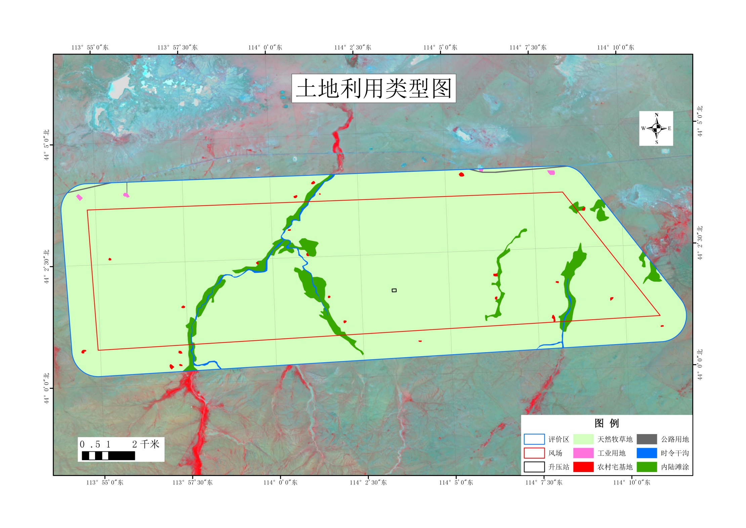

图11 评价区土地利用类型分布图
从图11及表17可看出，评价区范围内各土地利用类型生态调查总面积为15532.22hm²，其中以天然牧草地为主，面积为14799.17hm²，占评价区总面积的95.28%；工业用地面积为11.89hm²，占评价区总面积的0.08%；农村宅基地面积为25.89hm²，占评价区总面积的0.17%；农村道路面积为24.66hm²，占评价区总面积的0.16%；时令干沟面积为85.08hm²，占评价区总面积的0.55%；内陆滩涂面积为585.53hm²，占评价区总面积的3.77%。
风电场区域土地利用类型以天然牧草地为主，分布面积为9604.15hm²，占评价区总面积的61.83%；农村宅基地面积为12.48hm²，占评价区总面积的0.08%；时令干沟面积为58.51hm²，占评价区总面积的0.38%；内陆滩涂面积为451.02hm²，占评价区总面积的2.90%。
（5）土壤侵蚀现状与评价
根据遥感影像解译结果，评价区内土壤侵蚀类型包括风力侵蚀、水力侵蚀、其他共3类，土壤侵蚀分布见图12，土壤侵蚀统计见表18。
表18 评价范围内土壤侵蚀统计
区域  名称 | 土壤侵蚀类型与程度 |  | 斑块数  （个） | 面积  （hm²） | 比例  （%）
区域  名称 | 一级 | 二级 | 斑块数  （个） | 面积  （hm²） | 比例  （%）
评价区 | 风力侵蚀 | 中度风侵 | 7 | 14799.17 | 95.28
评价区 | 水力侵蚀 | 强烈水侵 | 2 | 85.08 | 0.55
评价区 | 水力侵蚀 | 中度水侵 | 17 | 585.53 | 3.77
评价区 | 其他 | 其他 | 28 | 62.43 | 0.40
评价区 | 总计 |  | 54 | 15532.22 | 100.00
风电场 | 风力侵蚀 | 中度风侵 | 2 | 9604.15 | 61.83
风电场 | 水力侵蚀 | 强烈水侵 | 2 | 58.51 | 0.38
风电场 | 水力侵蚀 | 中度水侵 | 14 | 451.02 | 2.90
风电场 | 其他 | 其他 | 12 | 12.48 | 0.08
风电场 | 合计 |  | 30 | 10126.16 | 65.19

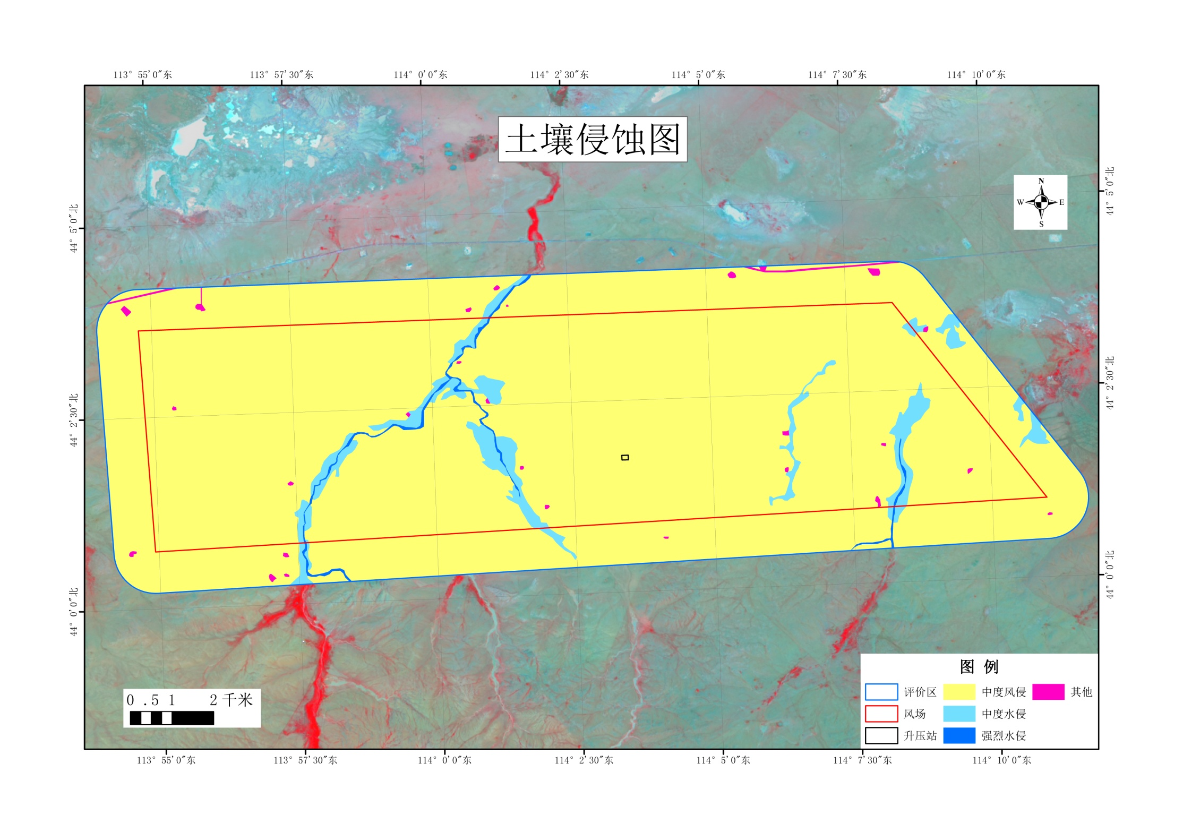

图12 评价区土壤侵蚀分布图
从图12及表18可看出，评价区范围内土壤侵蚀以中度风侵为主，面积为14799.17hm²，占评价区总面积的95.28%；强烈水侵面积为85.08hm²，占评价区总面积的0.55%；中度水侵面积为585.53hm²，占评价区总面积的3.77%。
风电场区域土壤侵蚀以中度风侵为主，面积为9604.15hm²，占评价区总面积的61.83%；强烈水侵面积为58.51hm²，占评价区总面积的0.38%；中度水侵面积为451.02hm²，占评价区总面积的2.90%。
（6）景观类型现状与评价
根据遥感影像解译结果，评价区内景观类型包括典型草原景观、人工建筑景观、干沟景观、低湿地景观共4类，景观类型分布见图13，景观类型统计见表19。
表19 评价范围内景观类型统计
区域  名称 | 评价区景观类型统计 |  | 斑块数  （个） | 面积  （hm²） | 比例  （%）
区域  名称 | 一级 | 二级 | 斑块数  （个） | 面积  （hm²） | 比例  （%）
评价区 | 典型草原景观 | 典型草原景观 | 7 | 14799.17 | 95.28
评价区 | 人工建筑景观 | 人工建筑景观 | 28 | 62.43 | 0.40
评价区 | 干沟景观 | 干沟景观 | 2 | 85.08 | 0.55
评价区 | 低湿地景观 | 低湿地景观 | 17 | 585.53 | 3.77
评价区 | 总计 |  | 54 | 15532.22 | 100.00
风电场 | 典型草原景观 | 典型草原景观 | 2 | 9604.15 | 61.83
风电场 | 人工建筑景观 | 人工建筑景观 | 12 | 12.48 | 0.08
风电场 | 干沟景观 | 干沟景观 | 2 | 58.51 | 0.38
风电场 | 低湿地景观 | 低湿地景观 | 14 | 451.02 | 2.90
风电场 | 合计 |  | 30 | 10126.16 | 65.19
从图13及表19可看出，评价区范围内景观类型以典型草原景观为主，面积为14799.17hm²，占评价区总面积的95.28%；人工建筑景观面积为62.43hm²，占评价区总面积的0.40%；干沟景观面积为85.08hm²，占评价区总面积的0.55%；低湿地景观面积为585.53hm²，占评价区总面积的3.77%。
风电场区域景观类型以典型草原景观为主，面积为9604.15hm²，占评价区总面积的61.83%；人工建筑景观面积为12.48hm²，占评价区总面积的0.08%；干沟景观面积为58.51hm²，占评价区总面积的0.38%；低湿地景观面积为451.02hm²，占评价区总面积的2.90%。

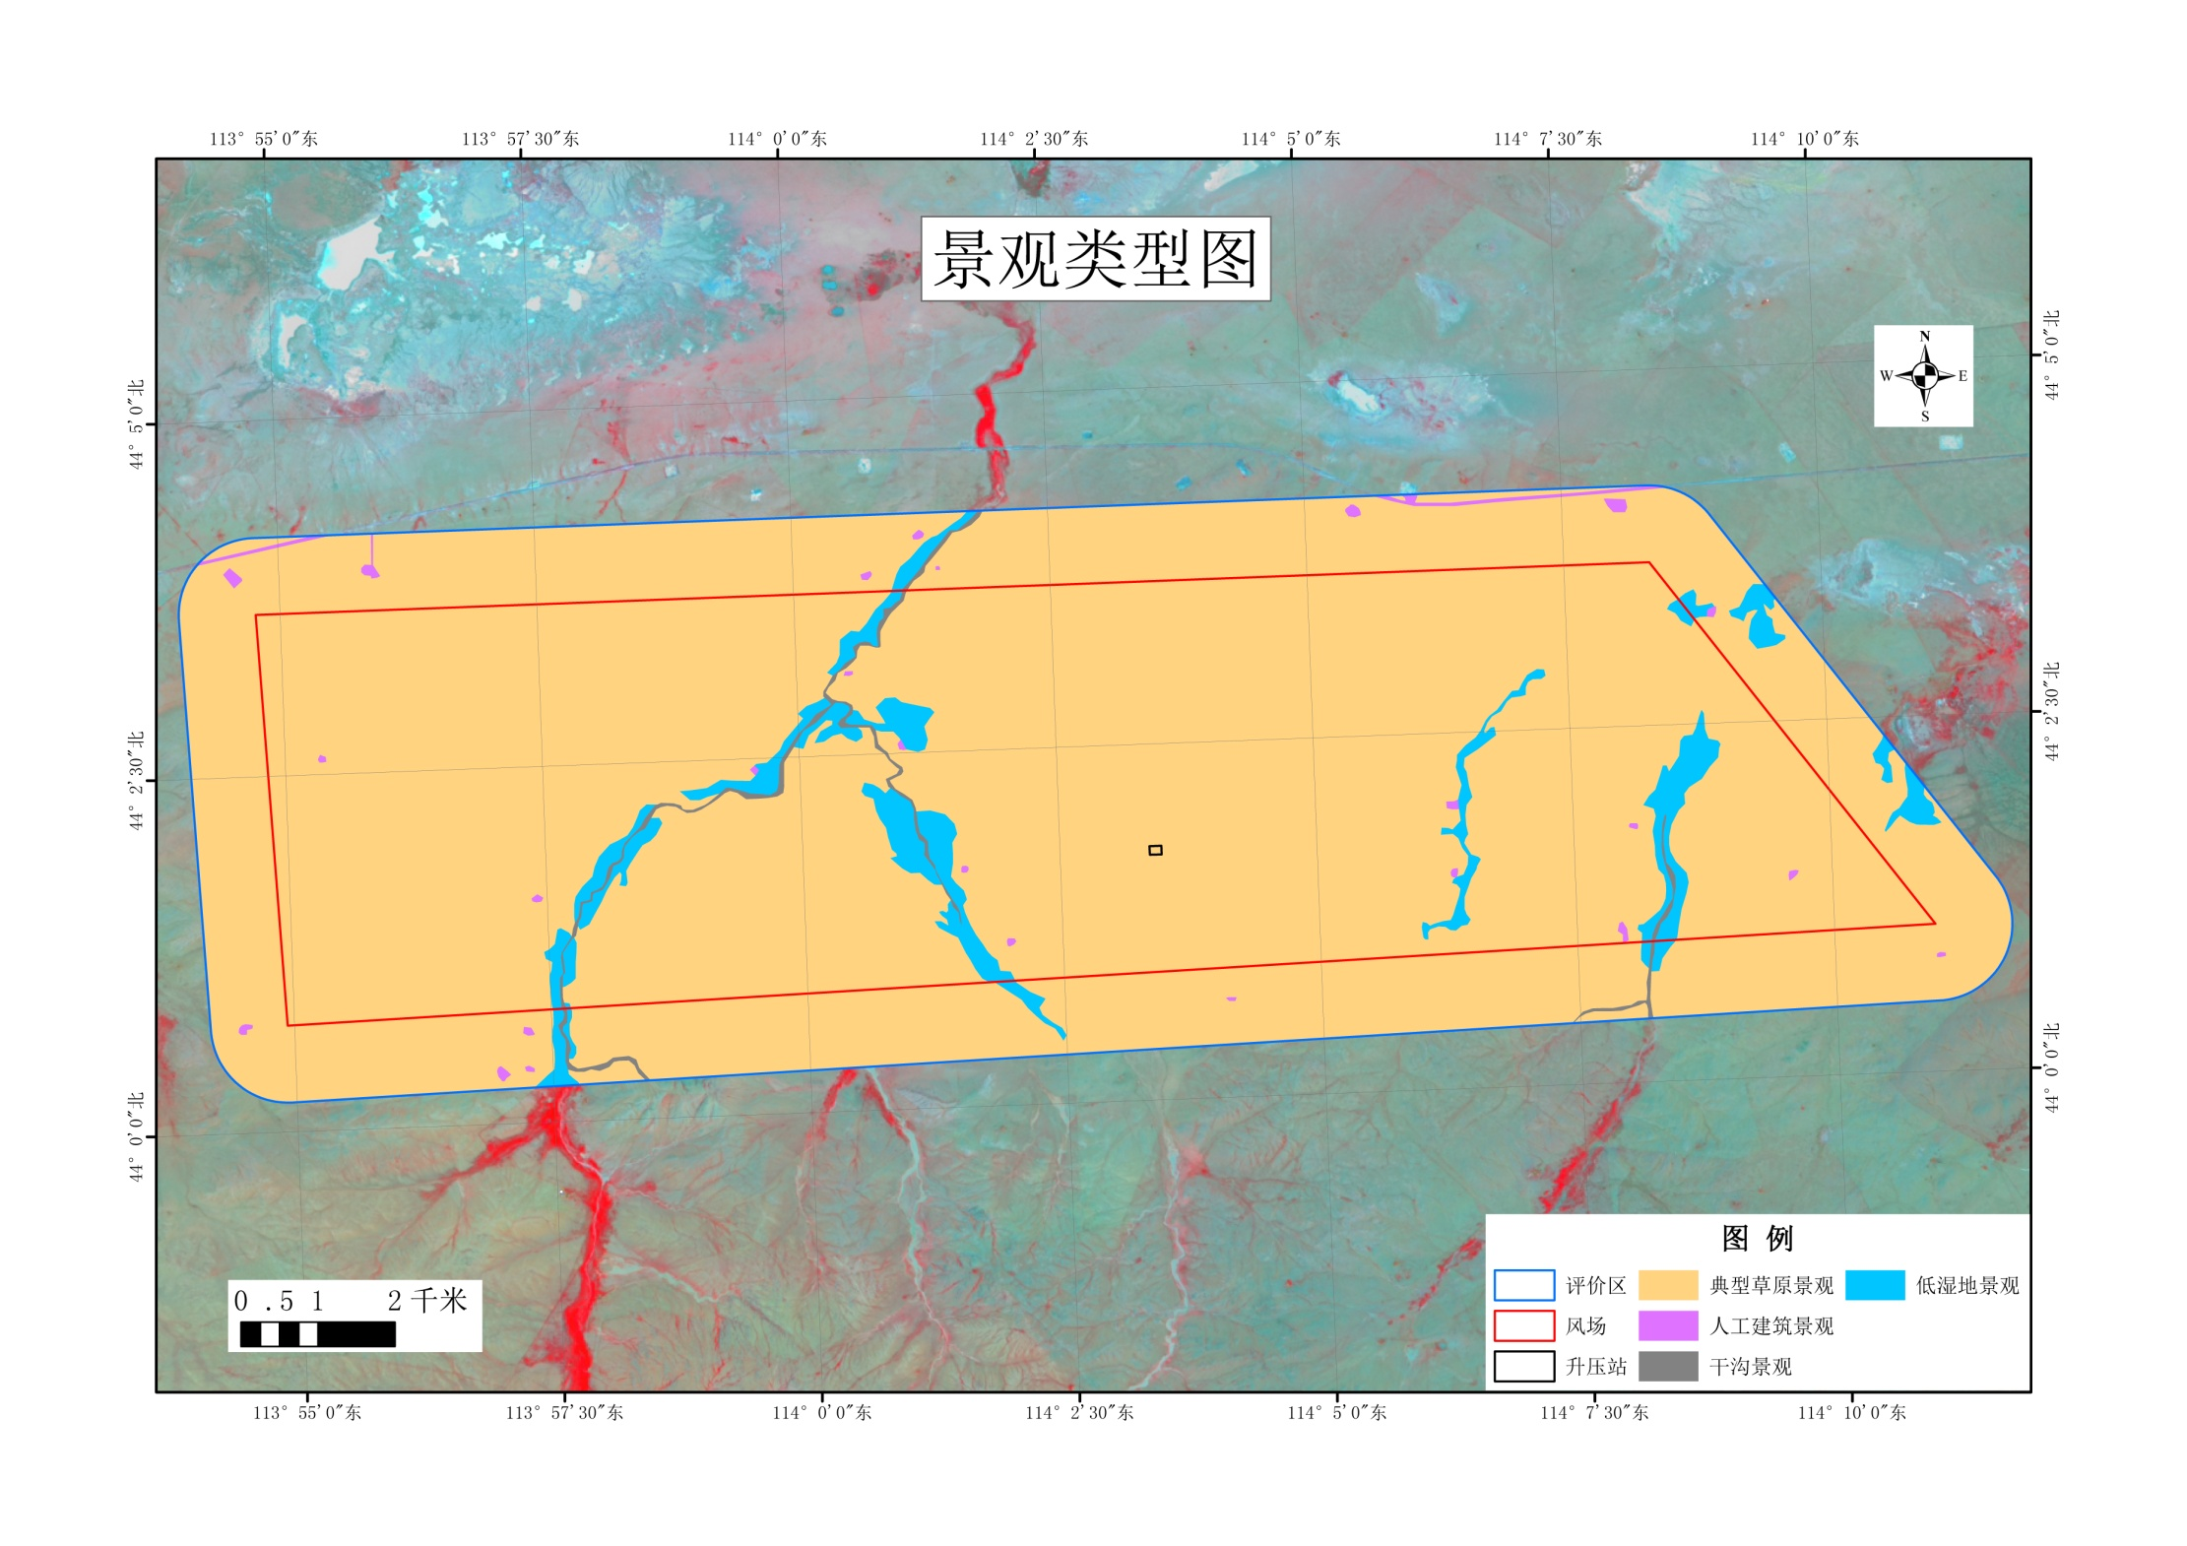

图13 评价区景观类型分布图
主要环境保护目标（列出名单及保护级别）：
根据现场勘察，评价区域内没有重点文物、自然保护区、珍稀动植物资源等重点保护目标。根据项目性质及周围环境特征，本次评价将升压站周边2.5km范围及检修道路两侧200m范围内的居民点作为大气环境保护对象，风力发电机周围700m区域、升压站围墙外200m以内区域、检修道路及进站道路两侧200m以内区域作为声环境保护对象。主要保护目标见表20，环境保护目标分布见图14。
表20 环境保护目标一览表
环境要素 | 保护对象 |  | 与升压站站界最近距离（m） |  | 方位 | 环境质量功能 | 保护目标
大气环境 | 塔尔干，2户，4人 |  | 1235 |  | NE | GB 3095-2012环境空气质量二级标准 | 不对周围环境空气质量产生明显影响
生态环境 | 评价范围内植被、动物、土地利用类型等生态因子 |  | 评价区以典型草原植被为主，植物群落类型包括糙隐子草+冷蒿群落、糙隐子草+戈壁针茅群落、芨芨草群落。野生动物以鸟类，啮齿类、昆虫类为主，已无大型野生哺乳动物，建设项目区域未发现国家重点保护野生动物物种 |  |  |  | 保证土地使用功能，维持区域生态系统的完整性、稳定性和生物多样性
声环境 | 升压站围墙外200m以内区域内无居民点，升压站周边最近居民区为距离升压站厂界东北方向1235m的塔尔干
声环境 | 风力发电机周围700m区域 |  |  |  |  |  | 保护目标
声环境 | 敏感点 |  | 与风电机距离（m） |  | 方位 | 环境质量功能 | 保护目标
声环境 | 德热木其音敖包 | 1户3人 | 19号 | 532 | SW | GB3096-2008中1类 | 声环境质量达标
声环境 | 哈日陶勒盖 | 1户2人 | 114号 | 613 | SSE | GB3096-2008中1类 | 声环境质量达标
声环境 | 哈日陶勒盖 | 1户2人 | 114号 | 686 | SSE | GB3096-2008中1类 | 声环境质量达标
声环境 | 阿钦郭勒 | 1户2人 | 98号 | 602 | SE | GB3096-2008中1类 | 声环境质量达标

评价适用标准
环境质量标准 | 环境空气：执行《环境空气质量标准》（GB3095-2012）二级标准；  声环境：执行《声环境质量标准》（GB3096-2008）中1类标准；
污染物排放标准 | 废气：项目施工期产生的扬尘以及运营期产生的道路扬尘，均执行《大气污染物综合排放标准》（GB16297-1996）中二级标准新污染源大气污染物排放限值中无组织排放监控浓度限值，食堂油烟排放执行《饮食业油烟排放标准（试行）》（GB18483-2001）表2小型食堂排放标准要求。  废水：生活污水夏季经处理后用于绿化，执行《城市污水再生利用 城市杂用水水质》（GB/T18920-2002）道路清洒、绿化水质标准。  噪声：施工期场界噪声执行《建筑施工场界环境噪声排放标准》（GB12523-2011）标准限值；运营期场界噪声执行《工业企业厂界环境噪声排放标准》（GB12348-2008）中1类标准限值。  固体废物：一般工业固体废物执行《一般工业固体废物贮存、处理场污染控制标准》（GB18599-2001）及其修改单要求；危险废物执行《危险废物贮存污染控制标准》（GB18597-2001）及其修改单要求。
总量控制指  标 | 本项目运营期无SO₂、NO₂产生，生活污水经地埋式一体化设备处理后用于绿化洒水等，无COD、BOD₅直接排放，因此不涉及总量控制指标。
建设项目工程分析
工艺流程简述（图示）：
1、施工期
风电场施工工程主要包括场内道路施工、风机基础构筑及安装、箱式变压器基础施工及安装、线路架设施工、升压站建筑及附属生产工程施工，产生的污染物主要包括施工粉尘、废气、噪声、施工废水、废土石等。另外，道路修建、场地平整、基础开挖等施工活动，均会对生态环境造成影响，包括植被破坏、土地占用、水土流失等。
（1）风机及箱式变压器施工
风机基础工程主要包括土石方工程、模板工程、钢筋工程、混凝土工程。
① 表土剥离
基础开挖前，对于土质基础先用推土机将风机基础的表土进行剥离并单独存放，表土剥离厚度30cm。
② 基础开挖
风机基础开挖，采用机械开挖的方式开挖至离基础设计底标高上方500mm，然后采用人工进行基槽清理，为浇筑混凝土垫层做准备。开挖土石方一部分沿坑槽周边堆放，一部分土石方用自卸汽车运输到吊装平台处用于平整场地。根据规范及计算确定挖方的边坡坡度。开挖完之后，清理干净坑内杂物，进行基槽验收。
③ 模板工程、钢筋工程、混凝土工程
风机基础施工，先浇筑混凝土垫层，待混凝土垫层凝固后，进行基础环安装、钢筋制作和绑扎、接地电阻预埋、模板安装，然后进行C40基础混凝土浇筑。
模板工程的施工程序为：制模→刷隔离剂→水平、垂直运输→立基础承台模板→立基础主柱模板→拆除模板并清理。钢筋工程的施工程序为：钢筋翻样→材料检验→焊接试验→钢筋制作→半成品钢筋检验→钢筋绑扎→成型钢筋验收→隐蔽工程记录。
④ 基础土方回填
土方回填应分层夯实，每层厚200～300mm，回填土的压实系数不小于0.95。
⑤ 风机运输和吊装
机舱、塔架和叶片部件由大型运输车运至现场，风力发电机组塔架的轮毂处高度为85m，选择吊车为主吊，起吊高度为92m，并配置一台起吊重量不小于80t的辅助吊车，进行风机、塔架的安装，可以满足本工程最大件设备的安装要求。
本工程的风机塔架为钢管塔架，总共分为四节，每节之间由法兰连接。机组采用分件吊装的形式进行安装。机组吊装分三个工段：第一工段吊装塔架下部；第二工段吊装塔架中部；第三工段吊装塔架上部和机舱、轮毂及叶片。各工段均使用一辆400t履带吊为主吊，80t汽车吊为辅吊配合完成。
⑥ 机组、箱变安装
风机机组安装：塔架安装（分四节吊装）→机舱安装→风轮安装→控制柜就位→放电缆→电气接线。风机箱式变安装：采用汽车吊吊装就位。
（2）施工及检修道路施工
风电场检修道路采取分段施工，分段推进，定好基线后清理表层土，剥离表土厚度30cm左右，堆放至道路一侧边缘的临时占地内。施工道路路基宽9m，施工完毕后，保留路基宽度4.5m，路面3.5m作为检修道路，其余恢复植被。所有路面均采用泥结碎砾石路面，路基、路面压实采用机械碾压。
（3）集输电线路施工
架空集电（供电、通讯）线路施工首先是塔架及电杆土建施工，即开挖基坑、临时堆土、塔基浇筑、立杆、回填土、碾压等。基坑主要采用人工开挖、回填，表土置于堆土底层。在塔架及电杆土建施工结束后，即可分区安装线缆。
（4）升压站施工
采用常规建筑施工方法施工：施工准备→场地清理→基础开挖→地基处理→基础混凝土浇筑→墙体砌筑→混凝土构造柱、梁浇筑→楼板浇筑→室内外装修及给排水系统施工→电气设备就位安装调试。
升压站场地清理，采用推土机配合人工清理，表土单独堆存。然后用10t振动碾，将场地碾平，达到设计要求。升压站内所有建筑物的基础开挖，均采用小型挖掘机配人工开挖清理（包括基础之间的地下电缆沟）。人工清槽后，经验槽合格，方可进行后序施工。当升压站内所有建筑物封顶、大型设备就位后，进行围墙施工。围墙为240mm厚的清水砖墙。
（5）施工生产、生活区场地平整
施工生产生活区在施工准备期进行场地平整，表土剥离后单独堆存。
施工期主要工序工艺流程及主要产污环节见图15。
图15 施工期主要工艺流程及产污环节
2、营运期
风电场的生产工艺系统主要是围绕电能的产生和输送过程而设置，产生电能的主要设备为风力发电机组。发电原理是：在有风源的地方，叶片在气流外力作用下产生力矩驱动风轮转动，将风能转化为机械能，通过轮豰将扭矩输入到传动系统（高速齿轮机电机），通过齿轮增速，经高速轴、联轴节驱动发电机旋转，达到与发电机同步转速时，将机械能转化为电能，并通过变压器及输电设施将电能输送到电网。
营运期工艺流程及主要产污环节见图16。
图 例
G 废气 W 废水
N 噪声 S 固废
N₁
G₁N₂W₁S₁S₂S₃

图16 营运期主要工艺流程及产污环节
主要污染工序：
1、施工期
本工程施工期约18个月，施工过程产生污染工序如下：
（1）废气：土建施工中基础开挖、土石方堆放、回填、清运及建筑材料运输、装卸、堆放过程，可能造成扬尘影响，污染因子为TSP；各类施工机械和运输车辆产生的燃油废气，主要污染因子为CO、NO_{x}、PM₁₀、HC、Pb等；
（2）废水：主要为施工废水及施工人员生活污水；
（3）噪声：包括建筑物基础挖掘、混凝土浇筑等施工过程中，装载机、挖掘机、推土机等施工机械产生的噪声，建筑材料、设备运输车辆产生的交通噪声，以及设备吊运、安装产生的安装噪声；
（4）固体废物：包括建筑施工产生的建筑垃圾、土方施工产生的弃土和施工人员少量生活垃圾。
（5）生态影响：施工噪声、施工占地、水土流失等各项环境影响因素均可能对生态环境产生影响。
2、营运期
（1）废气
本项目运营期产生的大气污染物为升压站食堂油烟和道路扬尘。
① 升压站食堂油烟
本项目升压站食堂最大就餐人数按30人次/日计，灶头数1个，规模属于小型食堂，经类比调查，居民每人每日耗食油约20～40g，取30g/d，本项目耗食油量为0.9kg/d。油烟和油的挥发量占总耗油量的2%～4%之间，取其均值3%，则项目产生的油烟量为0.027kg/d，本项目设1台油烟净化器，油烟排风量为2000m³/h，每天早、中、晚做饭总时间按3h计算，油烟产生速率为0.009kg/h，则油烟的初始浓度约为4.5mg/m³，油烟经油烟净化器处理，去除率为60%，净化后油烟的排放浓度为1.8mg/m³，烟气引至房顶排放，满足《饮食业油烟排放标准（试行）》（GB18483-2001）中表2中规定最高允许排放浓度（2.0mg/m³）标准要求，和对最低去除效率60%的要求。
② 道路扬尘
厂区内检修道路为碎石路面，车辆通过时产生少量扬尘，主要污染物为颗粒物。而起尘量与车速、风速等因素有关，不易估算。根据已运行风电站的经验，为减少道路扬尘对周围环境空气的影响，采取以下措施：在大风等不利气象条件下禁止车辆在易起尘路段行驶；常规气象条件下应限制车速并加强日常管理以减少扬尘，同时在巡视检修车辆进场前利用洒水车对站区道路进行洒水抑尘。
（2）噪声
本项目运营期噪声主要来源于风电场风力机组的噪声和升压站内的电气设备噪声。风力发电机组运行过程产生的噪声主要来自机组内部机械噪声及结构噪声、空气动力噪声，机械及结构噪声主要包括齿轮噪声、轴承噪声、周期作用力激发的噪声、电机噪声等；空气动力噪声是由叶片与空气之间作用产生，来源于经过叶片的气流和风轮产生的尾流所形成，其强度依赖于叶尖线速度和叶片的空气动力负荷，且与风速有关，随风速增大而增强，它是风力发电机组的主要噪声源。单台2.5MW风机设备正常运转时，轮毂处产生的噪声功率级在102dB（A）左右，风机配备的变压器产生的噪声值在60dB（A）左右。
升压站运行期间产生的噪声主要来自主变压器、室外配电装置等电气设备所产生的电磁噪声，主要噪声源为主变压器运行噪声。本项目升压站建设1座220kV主变压器，其最大噪声级在70dB（A）左右。
（3）废水
本项目产生的废水为升压站产生的生活污水，生活污水采用收集后集中处理的排放方式。项目生活污水经1套地埋式一体化污水处理设备处理后回用于厂区绿化等，不外排。经水量核算，生活污水产生量为0.4m³/d，处理工艺采用隔油沉淀—厌氧—接触氧化—沉淀消毒组合工艺。经废水处理设施处理后其出水水质可达《城市污水再生利用 城市杂用水水质标准》（GB/T18920-2002）标准后，处理后夏季直接回用于场区绿化，冬季储存于72m³的冬储夏灌池内，不外排。
（4）固体废物
① 生活垃圾
本项目劳动定员30人，按人均垃圾产生量0.8kg/（人·d）计，日生活垃圾产生量为24kg，则生活垃圾年产生量为8.76t/a，本项目在升压站内设置垃圾箱1座，用于生活垃圾暂存。生活污水处理污泥年产生量约为0.19t/a。生活垃圾和污泥全部交由环卫部门统一处理，不外排。
② 维修垃圾
风电场日常检修中要进行拆卸、加油洗等，该过程会产生维修垃圾（主要为废油等）。类比同类风电场，每台风机年维修垃圾按10kg/a计，则本项目维修垃圾年产生量为1.2t/a。按照《国家危险废物名录》（2016年），属危险废物（HW49其他废物，废物代码900-041-49），经专门容器收集后暂时贮存于场内危险废物暂存间，委托有处理该危险废物资质的单位及时处置。检修过程中产生的含油抹布属于《国家危险废物名录》（2016年）规定的豁免管理清单中危险废物，全部混入生活垃圾交由环卫部门统一处理。
③ 废蓄电池
在升压站中，直流系统是核心，为断路器分、合闸机二次回路中的继电保护、仪表及事故照明等提供能源。而直流系统中提供能源是蓄电池，为二次系统的正常运行提供动力。运行期本项目使用免维护铅酸蓄电池，其正常寿命在10～15年。按照国家危险废物名录，废蓄电池属危险废物（HW49其他废物，废物代码900-041-49）。根据建设单位提供资料，废蓄电池产生量为22kg/次，拟由蓄电池提供单位回收处置。
④ 变压器事故废油
变压器正常运行时不产生废油，发生事故时将变压器油排入变压器下部设置的围堰内，再通过管道自流进入事故池临时贮存，主变压器（150MVA）油量约60t（约66m³），1台主变发生事故时排油量（按全部泄漏）66m³，主变事故油池容积为96m³，可满足变电站事故排油的需求。同时考虑到降雨可能进入事故油池，因此事故油中含有的废水一并委托处理。主变事故油为石油类HW08废矿物油，属于危险废物（废物代码900-220-08），由变压器油提供单位回收综合利用。

项目主要污染物产生及预计排放情况
内容  类型 |  | 排放源  (编号) | 污染物  名称 | 处理前产生浓度及产生量(单位) | 排放浓度及排放量(单位)
大  气  污  染  物 | 施工期 | 施工 | 施工扬尘 | 少量 | 少量
大  气  污  染  物 | 施工期 | 施工 | 燃油废气 | 少量 | 少量
大  气  污  染  物 | 施工期 | 生活区食堂 | 食堂油烟 | 4.82mg/m³，0.076t/a | 1.93mg/m³，0.030t/a
大  气  污  染  物 | 运行期 | 升压站食堂 | 食堂油烟 | 4.50mg/m³，0.010t/a | 1.80mg/m³，0.004t/a
大  气  污  染  物 | 运行期 | 检修道路 | 道路扬尘 | 少量 | 少量
水  污  染  物 | 施工期 | 生活污水 | COD_{cr}  BOD₅  SS  NH₃-N | 污水产生量3888t  350mg/L，1.361t  200mg/L，0.778t  250mg/L，0.972t  30mg/L，0.117t | 经化粪池处理后委托环卫部门定期清掏处理
水  污  染  物 | 施工期 | 施工废水 | SS | 少量 | 简易沉淀池处理后回用于施工生产不外排
水  污  染  物 | 施工期 | 机械冲洗废水 | SS  石油类 | 污水产生量360t  100mg/L，0.036t  20mg/L，0.007t | 经隔油沉淀处理后循环使用不外排
水  污  染  物 | 运行期 | 生活污水 | COD_{cr}  BOD₅  SS  NH₃-N | 污水产生量144t/a  350mg/L，0.050t  200mg/L，0.029t  250mg/L，0.036t  30mg/L，0.004t | 厕所污水经化粪池、食堂污水经隔油池预处理，再送站内地埋式污水处理装置处理达标后回用于站区绿化，不外排
固  体  废  物 | 施工期 | 施工 | 生活垃圾 | 64.8t/a | 由当地环卫部门定时清运
固  体  废  物 | 运行期 | 运行管理人员 | 生活垃圾 | 8.76t/a | 由当地环卫部门定时清运
固  体  废  物 | 运行期 | 污水处理站 | 污泥 | 0.19t/a | 由当地环卫部门定时清运
固  体  废  物 | 运行期 | 风电场日常检修 | 维修垃圾 | 1.20t/a | 经专门容器收集后暂时贮存于场内危险废物暂存间，委托有处理该危险废物资质的单位及时处置
固  体  废  物 | 运行期 | 蓄电池室 | 废蓄电池 | 22kg/次 | 由蓄电池提供单位回收处置
噪  声 | 施工期 | 施工机械、运输车辆 | L_{eq} | 噪声在距源5m处的噪声级在65～90dB（A）之间 | 噪声在距源5m处的噪声级在65～90dB（A）之间
噪  声 | 运行期 | 风电机组 | L_{eq} | 102dB（A） | 102dB（A）
噪  声 | 运行期 | 变压器 | L_{eq} | 75dB（A） | 75dB（A）
其  他 |  | 无
主要生态影响(不够时可附另页)：
（1）施工期生态影响
本项目施工期永久占地、临时占地以及人员活动等会对植被、动物及其生境等产生影响，使土地利用类型发生改变。风机基础开挖、安装场地平整、施工道路施工、临时堆土等施工活动，将扰动地表，破坏地表形态，损坏植被，导致地表裸露，土层结构破坏，使场区内新增一定量的水土流失。施工期间人为活动产生的噪声会干扰鸟类原有生活环境，使场址范围内的鸟类无法在此觅食、筑巢和繁殖。
临时占地在施工结束后采取植被恢复等措施，可逐步恢复土地利用功能。永久占地面积占评价区域面积比例不大，对整个区域土地利用功能影响较小。由于风电场施工期较短，可以迁移至周围其他生活环境类似的区域，因此对鸟类影响不大，不会造成鸟类数量的减少。
（2）营运期生态影响
营运期风机运转过程中可能会对鸟类产生恫吓作用，对鸟类繁殖、栖息和觅食的干扰影响，所在区域由原来的自然景观转变为风电人工和自然组合景观。
鸟类通常选择水草肥美的湿地作为栖息觅食地，风电场建设范围内的湿地资源很少，鸟类栖息觅食地也很少。根据中国候鸟迁徙路线示意图，拟建风电场不在候鸟迁徙通道上，加之周围目前已有很多风电场建成并运营，所以拟建风电场对鸟类迁徙活动影响较小。
拟建风电场范围内野生动物分布较少，评价区范围内无保护动物，且拟建风电场周围已有风电场建成并运营。所以，拟建风电场低频噪声对评价区域内野生动物造成影响较小。
本项目建成营运后，风机基础、升压站等永久占地失去原有的生物生产功能和生态功能，植被基本完全损失，植被覆盖率降低，在恶劣天气条件下会加剧该区域的水土流失。另外，运营初期的植物措施恢复期，也存在着一定的水土流失。随着植被的恢复，运营期水土流失将恢复至建设项目前的水平，因此，运营期水土流失较小。
本工程拟选择白色风机，使风电场看上去与周围景观十分协调。风场附近无自然保护区、生态旅游区、风景名胜区等，工程建设对周围视觉景观影响较小。视觉影响具有一定的主观性，为了减小人们心理上对风电场的负面情绪，应使风电场内的各风机都处于良好的运行状态。

环境影响分析及防治措施
施工期环境影响简要分析
本项目施工期为18个月，施工内容包括土方施工、建筑施工和设备安装，施工期间将产生施工扬尘、施工噪声和一定量的建筑垃圾，临时占地、永久占地以及人员活动等会对植被、动物及其生境等产生影响，从而对评价范围内生态系统产生影响。本工程施工期环境影响、污染物控制措施及生态恢复措施如下：
（1）环境空气影响分析
① 施工扬尘
施工扬尘主要来源于风力发电机、升压站等基础土石方的开挖、堆放、回填等形成露天堆场和裸露场地的风力扬尘；建筑材料在运输、装卸等过程由于泄露造成扬尘污染；建筑材料及土石方运输车辆行驶过程中产生道路扬尘污染。
a、建筑材料露天堆放扬尘
由于施工需要，建筑材料需要露天堆放，施工作业点的表层土壤及土石方在经过人工开挖后，临时堆放于露天，在气候干燥且有风的情况下，会产生大量的扬尘，如不采取有效措施，会对周围环境造成污染，一般影响范围在下风向200m内。该扬尘产生量与尘粒含水率、风向、风速、施工时间等密切相关，故为减少本扬尘对周围环境的影响，应采取以下措施：减少露天堆放，如确需露天堆放的应加以覆盖；开挖的土石方应及时回填或运到指定地点，减少扬尘影响；对施工工作面及堆场实施洒水降尘，保证一定的含水量。
b、运输车辆引起的道路扬尘
施工扬尘60%以上是施工运输车辆引起的道路扬尘。扬尘污染在道路两边扩散，最大扬尘浓度出现在道路两边，随着离开路边距离的增加，浓度逐渐递减而趋于背景值，一般条件下影响范围在道路两侧200m以内。道路扬尘量的大小与车速、车型、车流量、风速、道路表面积尘量等诸多因素有关。根据类似施工现场汽车运输引起的扬尘现场监测结果，运输车辆下风向50m处TSP浓度达到10mg/m³左右，下风向100m处TSP浓度达到9mg/m³左右，下风向150m处TSP浓度达到5mg/m³左右，下风向200m处TSP浓度达到2mg/m³左右，满足环境空气质量二级标准24小时均值，因此道路两侧200m范围内对沿线造成的污染较为显着。
风场内居民区分布少，本项目利用原有自然道路作为施工运输道路，途径居民区包括德热木其音敖包、郭达图音额博勒者、芒格勒音胡日勒、和热楚鲁、塔尔干、阿钦郭勒、哈日陶勒盖等，其中距离施工运输道路最近为28m的阿钦郭勒。施工运输车辆将对沿线居民点环境空气质量产生一定影响。
本环评要求施工阶段途径居民区限制车速和保持路面洒水以减少车辆运输扬尘；运输、装卸建筑材料时，尤其针对沙土运输车辆，须采用封闭运输；对施工场地及施工道路每天洒水抑尘作业4～5次，可使扬尘量减少70%左右，扬尘造成的TSP污染距离可缩小到20～50m范围内。
综上，本项目施工期产生的扬尘影响主要为堆场产生的风力扬尘、土石方的开挖扬尘和汽车运输车辆行驶扬尘。经采取环保措施后，可以有效地控制施工期扬尘影响的范围及程度。而且施工扬尘造成的污染是短期的、局部的，施工结束后即会消失。
（2）燃油废气
施工机械、汽车及柴油发电机大多以柴油作为燃料，燃料燃烧过程中会产生CO、SO₂、NO_{x}、碳氢化合物和烟尘，产生情况主要决定因素为燃料油种类、机械性能、作业方式和风力等，其中属机械性能、作业方式因素的影响最大，如运输车辆和部分施工机械在怠速、减速和加速时产生的污染较为严重。各类施工机械流动性较强，且燃料用量不大，所产生的废气少且较为分散，在易于扩散的气象条件下，该废气对周围环境的影响不大。由于项目区域大而施工较为分散，在易于扩散的气象条件下，对周围环境的影响不大，且随着施工期的结束，该污染物也随即消失故施工期燃油废气对周围大气环境影响较小。
（3）食堂油烟
施工单位在施工营地设有食堂。在烹饪过程中有厨房油烟废气产生。施工单位应该采取必要的油烟净化措施，食堂采用电能。
本项目施工人员150人，经计算，项目产生浓度为4.82mg/m³，油烟废气经过除油烟机处理，油烟去除效率按60%计，排放浓度为1.93mg/m³，可以满足《饮食业油烟排放标准》中最高允许浓度为2.0mg/m³的标准要求。同时，本项目周围大气流通程度高，扩散条件好，对周围大气环境影响较小。
2、水环境影响分析
本项目施工期废水主要包括施工人员的生活污水、施工废水和机修冲洗废水。
根据工程分析，本项目施工人员生活污水产生量为3888m³，主要污染物产生量别为COD_{cr} 1.361t、BOD₅ 0.778t、NH₃-N 0.117t。施工人员日常生活产生的生活污水，若处置不当，会对周围环境造成污染。生活污水水质较简单，主要为有机污染物，针对生活污水设置防渗化粪池，污水经化粪池处理后委托环卫部门定期清掏处理，不直接排入外环境，并且本项目所在地无地表水体，不会对地表水环境造成影响。
施工废水主要污染因子为SS，针对该废水设简易沉淀池，经沉淀后的水又可回用于生产不外排，施工废水不会对周围环境造成影响。
施工期机械冲洗废水产生量约为360m³，其主要污染物产生量分别为SS 0.04t、石油类0.01t，该废水经隔油沉淀处理后循环使用，不外排。
综上，本项目施工期产生废水经相应措施处理后均不外排环，并且本项目所在地无地表水体，不会对地表水环境造成影响。同时在做好化粪池防渗措施的前提下，对地下水影响较小。
3、声环境影响分析
施工期噪声源主要可分为机械噪声、施工作业噪声和施工车辆噪声。机械噪声主要由施工机械所造成的，如挖土机、混凝土搅拌机、推土机等，多为点源噪声源；施工作业噪声主要是指一些零星的敲打声、装卸车辆的撞击声、吆喝声、拆装模板的撞击声等，多为瞬间噪声；施工车辆的噪声属于交通噪声。这些施工噪声中对声环境影响最大的是机械噪声。
施工期噪声主要属中低频噪声，故施工期噪声对周边环境的影响只考虑距离衰减，采用点源噪声衰减模式进行预测，预测模式为：
L₂ = L₁-20lg（r₂ / r₁） （r₂＞r₁）
由上式可推出：
ΔL = L₁-L₂ = 20lg（r₂ / r₁） （r₂＞r₁）
式中：ΔL —噪声随距离增加的衰减量，dB（A）；
r₁、r₂—距声源的距离；
L₁ —距声源r₁处声级，dB（A）；
L₂ —距声源r₂处声级，dB（A）。
各主要施工设备在不同距离处的噪声值（未与现状值叠加）预测结果见表21。

表21 各类施工机械在不同距离处的噪声预测值 单位：dB(A)
序号 | 机械类型 | 噪声预测值
序号 | 机械类型 | 5m | 10m | 20m | 40m | 50m | 80m | 100m | 150m | 200m | 300m
1 | 推土机 | 86 | 80 | 74 | 68 | 66 | 62 | 60 | 57 | 54 | 51
2 | 装载机 | 86 | 80 | 74 | 68 | 66 | 62 | 60 | 57 | 54 | 51
3 | 挖掘机 | 84 | 78 | 72 | 66 | 64 | 60 | 58 | 55 | 52 | 49
4 | 运输汽车 | 88 | 82 | 76 | 70 | 68 | 64 | 62 | 59 | 56 | 53
5 | 空气压缩机 | 90 | 84 | 78 | 72 | 70 | 66 | 64 | 61 | 58 | 55
6 | 插入式振捣器 | 79 | 73 | 67 | 61 | 59 | 55 | 53 | 50 | 47 | 44
以《建筑施工场界环境噪声排放标准》（GB12523-2011）评价，距主要设备噪声50m处的昼间噪声可以达到70dB（A）的要求；若夜间施工，300m以外的环境噪声基本能满足55dB（A）的夜间标准值。
根据现场实地踏勘和设计资料可知，本项目施工现场300m范围内无居民，距离本项目最近的居民点为19号风电机西南方向532m的德热木其音敖包，故施工噪声不会对周围居民生活产生不良影响。且施工噪声影响特点为短期性、暂时性，一旦施工活动结束，施工噪声也就随之结束。
本项目利用原有自然道路作为施工运输道路，途径居民区包括德热木其音敖包、郭达图音额博勒者、芒格勒音胡日勒、和热楚鲁、塔尔干、阿钦郭勒、哈日陶勒盖等，其中距离施工运输道路最近为28m的阿钦郭勒。施工运输车辆将对沿线居民点产生一定影响。为最大限度地减小噪声对环境的影响，建议施工期采取以下噪声防治措施：
（1）科学安排工作时间，制定施工计划，尽可能避免大量高噪声设备同时施工，高噪声设备施工时间应安排在昼间，禁止夜间施工。
（2）合理布置施工现场，避免在同一地点安排大量的动力机械设备以避免局部噪声级过高。
（3）加强车辆保养，合理规划施工运输路线，尽可能避免途径居民区。施工运输车辆应安排在昼间，必须途径居民区时，应减速慢行，并禁止鸣笛。
4、固体废物影响分析
施工期的固体废物主要为废土石、建筑垃圾和生活垃圾。
工程共动用土石方总量98.539万m³。其中挖方49.2695万m³，填方49.2695万m³，无弃方。施工过程中要求加强对废土石临时堆存的管理，不得随意堆放压占草地及破坏植被，对临时弃土场采取临时防护措施，如土袋挡护、拍实、表层覆盖草垫或其它覆盖物，避免对周围环境造成影响。
施工期建筑垃圾建筑垃圾若处理不当，影响景观、占用土地、产生扬尘等影响环境。因此，应及时进行清运、填埋或回收利用，防止长期堆放后干燥而产生扬尘；实在用不完的，不能随意丢弃，随意丢弃会占领一定的空间或影响景观，应运到指定地点集中处理，同时要求规范运输，不得随路洒落，不能随意倾倒堆放等。
生活垃圾除清理不及时，会在微生物的作用下发生腐烂，发出恶臭，成为蚊蝇滋生、病菌繁衍、鼠类肆虐的场所，是引发流行性疾病的重要发生源，对人体健康以及大气环境产生影响。本项目施工期生活垃圾产生量约为64.8t，场区内经垃圾箱集中收集后定期清运至当地环保部门指定地点集中处置，不会对周围环境和人员健康带来不利影响。
本项目建设期产生的固体废物均不直接外排环境，不会造成二次污染。
5、生态影响分析
（1）对植物的影响分析
① 对生物量影响分析
施工过程中扰动土地，风机基础、箱式变压器等工程永久占用土地，永久占地上的植被基本完全损失。评价区域面积共15532.22hm²，单位面积生物量参考《内蒙古温带草地生物量及其与环境因子的关系》（中国科学，2008年第38卷第一期）中典型草原地上生物量值17.0～310.1g/m²，本次评价取150g/m²。本项目占地造成生物损失量详见表22。
表22 占用草地造成生物损失量计算表
工程项目 | 占地类型 | 面积（hm²） | 单位面积生物量（g/m²） | 损失生物量（t）
永久占地 | 草地 | 6.334 | 150 | 9.501
临时占地 | 草地 | 92.825 | 150 | 139.238
合 计 |  | 139.6617 | — | 148.739
由表22可知，本工程永久占地合计生物损失量为9.501t，生物损失量相对于整个评价区域较小，不会造成评价区域植物生物量的显着减少。除永久占地外，施工生产区、施工道路、直埋集电线路、临时堆土场等会临时占用土地，本工程临时占用草地生物损失量约为139.238t，占评价区域总生物量的0.60%，比例较小，施工结束后经采取植被恢复措施弥补临时占地造成的损失，因此其影响是暂时的。
② 植被覆盖率影响分析
新建风机间的施工检修占地类型主要为植被覆盖度低的草地，道路建设尽量避绕植被覆盖度高的草地；针对实际施工过程中确实无法避绕的区域建议进行植被移栽工作，施工结束后及时对道路临时占地进行植被恢复工作，同时要求车辆行驶严格按照规定的路线行驶，不碾压场区内耕地，减少植被破坏。
另外，施工期造成的扬尘污染会影响周边植物的生长和生存，但经采取洒水抑尘等措施后对植物的影响很小，且施工结束后该污染物也随即消失。
综上所述，在采取加强管理、临时占地植被恢复等措施后，施工期对植被影响可以控制在可接受程度内。
（2）对动物的影响分析
施工期永久占地和临时占地对动物的影响主要为对动物栖息、觅食地所在生境的破坏，施工区植被的破坏、施工设备产生的噪声、施工人员以及各施工机械的干扰等均会使施工区及其周边环境发生改变，迫使动物迁徙至它处，使施工范围内动物的种类和数量减少。由于本评价区域野生动物很少，主要的是鼠类和鸟类，其迁徙和活动能力较强，能迁移至附近受干扰小的区域，对整个区域内的动物数量影响不大。
施工期间，道路修建、机械的振动、噪声等施工人员活动，均会惊吓、干扰鸟类，破坏其原有生活环境，使施工范围内的鸟类无法在此觅食、筑巢和繁殖，从而影响施工区域内的鸟群数量。由于评价区域鸟类大多为小型鸟类，其本身具有躲避危险的本能，可通过迁移和飞翔至场址区域内与其生活环境类似的区域避免工程对其造成的影响。故本项目施工对区域内的鸟类影响不大。
（3）对生态系统影响分析
施工期永久占地、临时占地对植被以及动物生境产生影响，施工活动对动物产生惊扰影响，从整体上影响评价范围生态系统，本项目施工活动相对于整个评价范围，占地较少，对整个生态系统功能、类型、结构、过程等产生影响较小。
（4）水土流失影响分析
施工期场地的平整会产生建筑垃圾及弃渣，土建工程开挖等活动对原地貌破坏和扰动较强烈，扰动后将形成新的地貌，如基坑、临时堆土等，这些再塑地貌土体结构松散，同时由于开挖表土破坏了原有地貌植被，使地面裸露，土壤结构改变、土壤含水率下降，地表植被完全消失，受风蚀及水蚀作用均较强烈。
（5）土地利用类型影响分析
本评价区域总面积为15532.22hm²，土地利用类型以草地为主。永久占地包括风力发电机基础占地、箱式变压器基础占地、升压站占地、进站道路占地、架空线路基础占地等永久占地，工程永久占地为9.9016hm²，占地类型基本为草地，由原来的草地转变为工业用地，但永久占地仅占评价区域总面积的0.06%，土地利用类型面积改变较小。
除永久占地外，临时占地包括风电场铁塔架设施工占地、检修道路施工占地、施工临时建筑占地、施工吊装场地、施工道路临时占地等，本工程临时占地126.2224hm²，土地利用类型由原草地转变为工业用地，但施工结束后，经采取植被恢复保护措施后，该临时占地一般在2～3年内基本可恢复原有土地利用功能。因此，本项目施工期对土地利用功能影响不大。

运营期环境影响分析
1、环境空气影响分析
本项目运营期产生的大气污染物为升压站食堂油烟和道路扬尘。
（1）升压站食堂油烟
经核算，食堂油烟经油烟净化器处理后油烟的排放浓度为1.80mg/m³，烟气经专用烟道引致楼顶排放，满足《饮食业油烟排放标准（试行）》（GB18483-2001）中表2中规定最高允许排放浓度（2.0mg/m³）标准要求，和对最低去除效率60%的要求，项目所在地风速较大，扩散条件好，油烟对周围环境影响较小。
（2）道路扬尘
厂区内检修道路为碎石路面，车辆通过时产生少量扬尘，主要污染物为颗粒物，若不采取措施，将增加空气中颗粒物的浓度，从而影响环境空气质量，为减少道路扬尘对周围环境空气的影响，采取以下措施：在大风等不利气象条件下禁止车辆在易起尘路段行驶；常规气象条件下应限制车速并加强日常管理以减少扬尘，同时在巡视检修车辆进场前利用洒水车对站区道路进行洒水抑尘。经采取以上措施后，运营期道路扬尘对环境空气质量影响较小。
2、水环境影响分析
本项目产生的废水为升压站产生的生活污水，生活污水采用收集后集中处理后回用于绿化的措施。项目生活污水经隔油池、化粪池、地埋式一体化污水处理设备处理后回用于厂区绿化等，不外排。经水量核算，生活污水日产生量为0.4m³/d，则年产生量为144m³/a。处理工艺采用隔油沉淀—厌氧—接触氧化—沉淀消毒组合工艺。本项目生活污水经废水处理设施处理后其出水水质可达《城市污水再生利用 城市杂用水水质标准》（GB/T18920-2002）标准后，处理后夏季直接回用于场区绿化，冬季储存于72m³的冬储夏灌池内，不外排，对环境影响较小。
根据内蒙古多家风电场使用该工艺的风电企业实际运行效果可知，地埋式废水处理装置对COD_{cr}去除效率达75%、BOD₅去除率达90%以上，处理后出水水质可满足《城市污水再生利用 城市杂用水水质》（GB/T18920-2002）的标准，在内蒙地区运行可靠。该废水处理工艺经济可靠，具有耗能小、造价低、管理简便等特点。此废水治理措施从技术角度看，针对不同废水水质情况分别加以处理，所采用的处理工艺成熟，技术可靠，可使废水稳定达到排放标准并满足绿化用水回用要求，故项目采用地埋式污水处置处理生活污水是可行的。
3、声环境影响分析
（1）风机噪声影响预测与评价
① 噪声来源及源强
风力发电机组工作过程中在风及运动部件的激励下，叶片及机组部件会产生较大的噪声，其噪声来源主要包括机械噪声、结构噪声和空气动力噪声。风力发电机组的噪声影响分为单机影响和机群影响，风力发电机机群的排列，是通过风洞试验后确定的，即风机行距增加到5D（D为风轮直径），间距增加4D～6D时风速又恢复到常态，即噪声强度也随着风速减小而明显衰减。本风电场风力发电机组相距较远，间距在300m以上，故项目只考虑单机噪声影响源问题，不考虑风力机群噪声总和影响的问题。本项目采用单机容量为2500kW风发力发电机组，风机轮毂高度为90m，当机组正常运转时其轮毂处的噪声功率级在102dB（A）左右。本项目每台风力发电机均采取减震措施，并在机舱内部及铁塔上部内径中包扎5～10cm的海绵保温层，在保温的同时也可起到降噪作用，整体降噪效果不低于7dB（A），因此，降噪后风机噪声值约97dB（A）。
② 预测内容
根据风力发电机组的初步布置方案，确定预测单个风力发电机组正常运行时的噪声贡献值。
③ 预测模式
由于各风力发电机组相距较远，本项目只考虑单机噪声影响，故每个风机可视为一个点声源，采用处于自由空间的点声源几何发散衰减公式和多声源叠加公式对风机噪声影响进行预测，处于自由空间的点声源几何发散衰减公式：
L_{A}(r)=L_{WA}－20lg(r)－11
式中：L_{A}(r)—距声源r处声压级，dB（A）；
L_{WA} —点声源的A声功率级，dB（A）。
④ 预测结果及分析
根据上述噪声预测模式，单个风力发电机组运行时在地面不同距离处的噪声值见表23。
表23 单个风电机在地面不同距离处的噪声预测值
距离（m） | 10 | 20 | 50 | 100 | 150 | 200 | 250 | 300 | 400 | 500
预测值dB（A） | 52.4 | 52.2 | 51.1 | 48.6 | 16.3 | 44.3 | 42.6 | 41.1 | 38.8 | 36.9
由预测结果可知，在仅考虑距离衰减、不考虑环境因素衰减常数下，距风力发电机组500m处（地面水平距离）的噪声影响值为36.9dB（A），能达到《工业企业厂界环境噪声排放标准》中的1类标准要求。故距离风力发电机组500m外可满足《工业企业厂界环境噪声排放标准》中的1类标准要求。
本项目距离风力发电机最近的居民点为位于19号风力发电机西南532m的德热木其音敖包，不在风机噪声影响范围内。同时风力发电机组采取了减震措施，在风力发电机组启动前对设备进行调试，可减少风力发电机组的启动噪声，因此本项目运营期风机噪声对该居民点影响较小。
（2）升压站噪声影响分析
① 噪声源分布
本期工程在风电场升压站内新建2台主变，容量为150MVA，升压站的噪声源主要来自主变压器，主要噪声源情况详见表24。
表24 升压站主要噪声源情况
设备名称 | 源强  dB（A） | 数量（台） | 声源分类 | 排放规律 | 噪声设备中心点与各侧厂界的最近距离（m）
 |  |  |  |  | 东场界 | 南场界 | 西场界 | 北场界
主变压器 | 75 | 2 | 室外 | 连续 | 102 | 50 | 75 | 58
② 预测内容
根据升压站总平面布置图，预测升压站运行后主要噪声源主变压器对厂界的噪声贡献值得预测结果。
③ 预测模式
本次评价采用《环境影响评价技术导则 声环境》（HJ2.4-2009）中推荐模式进行预测，用A声级计算，由于声源中心距离预测点距离远远大于2倍声源最大几何尺寸，因此按照点声源预测模式预测，模式如下：
L_{A}(r)=L_{WA}－20lg(r)－11
式中：L_{A}(r)—距声源r处声压级，dB（A）；
L_{WA} —点声源的A声功率级，dB（A）。
④ 预测结果及分析
本项目正常工况下，场界噪声预测结果见表25。
表25 升压站厂界噪声预测结果表 单位：dB（A）
预测点 | 昼间 |  | 夜间
预测点 | 贡献值 | 标准值 | 贡献值 | 标准值
东场界 | 26.8 | 55 | 26.8 | 45
南场界 | 33.0 | 55 | 33.0 | 45
西场界 | 29.5 | 55 | 29.5 | 45
北场界 | 31.7 | 55 | 31.7 | 45
由预测结果可知，项目正常工况下，升压站内的主要噪声源对厂界噪声贡献值较小，最大贡献值出现在北厂界，但仅为33.0dB（A），能够满足《工业企业厂界环境噪声排放标准》（GB 12348-2008）中的1类标准要求。
升压站周边最近居民区为距离升压站厂界东北方向1235m的塔尔干，不在升压站噪声影响范围内，对其基本无影响。
（3）检修车辆噪声影响分析
营运期风电机组因故障、检修等情况发生时，需要派出检修车辆和人员，一般派出检修车辆为小型客车，且车次极少，具有瞬时性，即使途径居民区，也不会对居民区声环境产生明显影响。
4、固体废物影响分析
① 生活垃圾
本项目劳动定员30人，按人均垃圾产生量0.8kg/（人·d）计，日生活垃圾产生量为24kg，则生活垃圾年产生量为8.76t/a，本项目在升压站内设置垃圾箱1座，用于生活垃圾暂存。生活污水处理污泥年产生量约为0.19t/a。生活垃圾和污泥全部交由环卫部门统一处理，不外排，对环境影响较小。
② 维修垃圾
风电场日常检修中要进行拆卸、加油洗等，该过程会产生维修垃圾（主要为废油等）。类比同类风电场，每台风机年维修垃圾按10kg/a计，则本项目维修垃圾年产生量为1.2t/a。按照《国家危险废物名录》（2016年），属危险废物（HW49其他废物，废物代码900-041-49），经专门容器收集后暂时贮存于场内危险废物暂存间，委托有处理该危险废物资质的单位及时处置。检修过程中产生的含油抹布属于《国家危险废物名录》（2016年）规定的豁免管理清单中危险废物，全部混入生活垃圾交由环卫部门统一处理。危废暂存间需符合《危险废物贮存污染控制标准》（GB18597-2001）的要求，四周设置围挡设施，地面及四周裙脚均采用坚固、防渗的材料建造，建筑材料必须与危险废物相容，同时设置泄漏液体的收集装置。基础必须防渗，防渗层采取铺设2mm高密度聚乙烯膜或至少2mm厚的其它人工材料防渗，渗透系数小于等于10⁻¹⁰cm/s。危废暂存间须按GB15562.2的规定设置警示标志，由专人进行管理，做好危险废物排放及处置记录，并严格按照危险废物转运联单制度执行。
③ 废蓄电池
在升压站中，直流系统是核心，为断路器分、合闸机二次回路中的继电保护、仪表及事故照明等提供能源。而直流系统中提供能源是蓄电池，为二次系统的正常运行提供动力。运行期本项目使用免维护铅酸蓄电池，其正常寿命在10～15年。按照国家危险废物名录，废蓄电池属危险废物（HW49其他废物，废物代码900-041-49）。根据建设单位提供资料，废蓄电池产生量为22kg/次，拟由蓄电池提供单位回收处置。
④ 变压器事故废油
变压器正常运行时不产生废油，发生事故时将变压器油排入变压器下部设置的围堰内，再通过管道自流进入事故池临时贮存。主变压器（150MVA）油量约60t（约66m³），1台主变发生事故时排油量（按全部泄漏）66m³，主变事故油池容积为96m³，可满足变电站事故排油的需求。同时考虑到降雨可能进入事故油池，因此事故油中含有的废水一并委托处理。主变事故油为石油类HW08废矿物油，属于危险废物（废物代码900-220-08），由变压器油提供单位回收综合利用。
综上所述，本项目产生的生活垃圾、污泥、维修垃圾以及事故时变压器废油等均得到妥善处理处置，去向合理，对环境影响较小。
5、生态影响分析
（1）生态系统影响分析
风机运转过程中可能会对鸟类产生恫吓作用，使得食物链下级动物增多，如啮齿类动物和兔子等，从而使动物啃食量增加，通过食物链作用影响植物的种类和数量，在一定程度上会破坏生态系统的生态平衡，由于评价区域为典型草原，草场生产力不高，啮齿类动物和大型鸟类总量不多，食物链各级生物量基数较小，在本项目运营后，啮齿类、兔子等动物仍然受着人类活动的干扰，不会有数量的大增长，因此风场建设项目对食物链及当地生态完整性反应较缓慢，影响较小。
（2）对动物影响分析
风电场建设项目对动物的影响主要是对鸟类的影响，这种影响分为直接影响和间接影响两种。
① 直接影响
直接影响主要是指当鸟飞过风电场时，可能撞在塔架或风轮机叶片上造成伤亡，这种碰撞可能发生在鸟类的本地迁徙活动中（如往来于休息地与觅食地、饮水地之间等），也可能发生在季节性迁徙途中。荷兰自然物理研究所曾对风电场对鸟类的伤害进行研究，认为鸟类撞击风机而死亡的事件总体来说是稀少的，每公里风电伤害的飞鸟比每公里高压输电线伤害的鸟只少10倍，与高速公路上汽车对飞鸟的伤害处于同等水平。风电机运转过程中会产生叶片扫风噪声和机械运转噪声。大多数鸟类对噪声具有较高的敏感性，在该噪声环境条件下，部分鸟类会选择回避，减小活动范围。鸟类在飞行中撞到输电线时会造成死亡或受伤，但多数情况下，这种可能性较小。
② 间接影响
间接影响主要是指对鸟类栖息环境的影响和对鸟类迁徙活动的影响。据有关文献记载，鸟类在栖息和觅食时的飞行高度与迁徙时的飞行高度是不同的，因此，风电场对两种不同状态下的鸟类影响也不同。
a、对鸟类栖息环境影响
在栖息和觅食时，鸟类飞行高度一般低于100m，而风机叶片旋转高度为40~100m，运行线速度为34～61m/s，因此风机运行将直接影响鸟类在风电场范围内的飞行，所以风电场范围不再适宜作为鸟类的栖息觅食场所。鸟类通常选择水草肥美的湿地作为栖息觅食地，风电场建设范围内的湿地资源很少，鸟类栖息觅食地也很少。小型鸟类的主要栖息地是居民点附近，风机多布置距居民点较远，因此风电场建设对当地鸟类的直接影响不大。因此，本项目的建设对鸟类栖息环境的影响较小。
b、对鸟类迁徙活动影响
风电场占地面积极大，一般是几平方公里，甚至上百平方公里。由于风电机运行过程产生的噪声和光影会对鸟类产生干扰，鸟类会远离风电场。
鸟类迁徙的高度一般在300m左右，小型鸟禽的迁徙高度不超过300m，大型鸟类可达300～3600m，如燕的迁徙高度为450m，雁为900m。可见，鸟类迁徙飞行高度远在风电机高度之上。鸟类一般又都具有较好的视力，它们很容易发现并躲避障碍物，在飞行途中遇到障碍物都会在大约100～200m的距离下避开。因此，在天气晴好的情况下，鸟类误撞风电机的几率极小。但是，在鸟类迁徙遇到逆风不能着陆时，飞得很低，几乎是近地面飞行，会撞在障碍物上死亡。在夜间，或在有雾、烟、密云和蒙蒙雨、透视度很低的白天，发生误撞而死亡的几率会提高。
根据中国候鸟迁徙路线示意图，本项目不在候鸟迁徙通道上，所以拟建风电场对鸟类迁徙活动影响较小。
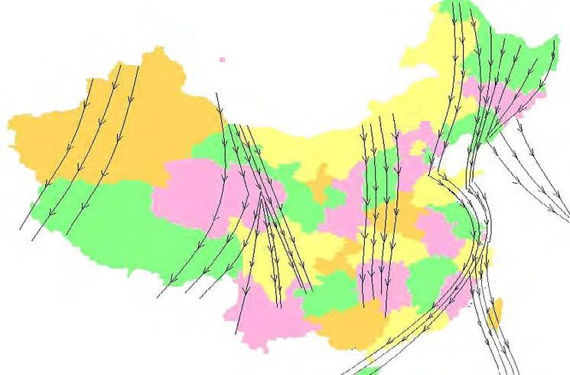
风电场位置
表17 风电场在中国鸟类迁徙路线中的位置
③ 低频噪声对动物影响分析
根据袁征、马丽等人《海上风机噪声对海洋生物的影响研究》的研究结果，风电场在运行过程中产生的噪声多为窄频噪声，频率小于1kHz，多数集中在700Hz以内，其声音频谱通常与风机性能有关而与其他条件无关。多数研究表明风机噪声可能会对野生动物产生一定的影响，但不会造成不良生理反应及听力损伤。拟建风电场范围内野生动物分布较少，评价区范围内无保护动物，且拟建风电场周围已有风电场建成并运营。所以，拟建风电场低频噪声对评价区域内野生动物造成影响较小。
（3）植物影响因素
本项目运营期无破坏植被的行为，运营期对植被无影响。
（4）水土流失影响因素
本项目建成营运后，风机基础、升压站等永久占地失去原有的生物生产功能和生态功能，植被基本完全损失，植被覆盖率降低，在恶劣天气条件下会加剧该区域的水土流失。另外，运营初期的植物措施恢复期，也存在着一定的水土流失。随着植被的恢复，运营期水土流失将恢复至建设项目前的水平，因此，运营期水土流失较小。
（5）土地利用类型影响因素
本项目的建成运营将改变土地利用类型，由原来的草地变为工业用地。本评价区域总面积为15532.22hm²，土地利用类型以草地为主。永久占地包括风力发电机基础占地、箱式变压器基础占地、升压站占地、进站道路占地、架空线路基础占地等永久占地，工程永久占地为9.9016hm²，占地类型基本为草地，由原来的草地转变为工业用地，但永久占地仅占评价区域总面积的0.06%，土地利用类型面积改变较小。
（6）景观影响因素
本风电场所在区域原有景观为低山丘陵景观，大面积风机布置，打破了原有的自然景观，会对人的视觉产生一定的影响，由原来的自然景观转变为风电人工和自然组合景观。
拟建工程为了获得较好的风况，一般将风轮机布置在地势相对较高处，因此，人们从很远的地方就可以看到风轮机，风电场的建设对景观的影响十分明显。风电场的视觉影响主要与风机颜色的选择和布置相关。
拟建地区由于台地空地面积很大，可以将多台风轮机建在一块儿，形成风电场。为了避免风轮机看起来在景观中占据统治地位，风轮机之间应保持一定的距离。景观中风轮机的数量越多，对人的视觉影响也越大。本工程将风轮机成分散布置，风轮机之间保持很大距离，这能给人以较舒适的感觉，对视觉景观的影响较小。
风轮机的颜色选择对景观具有决定性的影响，通常需要根据景观特点及该地区的一般天气状况来选择风轮机的颜色。最常见的风轮机颜色有：白色、灰白色和淡蓝色。从近距离来看，人们通常感觉白色风轮机非常漂亮，并且它是按自然的方式来反射太阳光的。本工程拟选择白色风机，使风电场看上去与周围景观十分协调。
风机塔基在施工过程中，扰动的土壤面积较大，一般扰动直径为20m～30m，施工后扰动土地裸露，在视觉效果上令人感觉与周围草原不协调，在项目施工结束后，对扰动的土地及时种植牧草等当地原有植物，恢复其生态及视觉景观功能，与周围景色融为一体。
由于杆塔体积较大且颜色较深，架空高压线的建设通常会对视觉景观造成一定影响。
本工程附近无自然保护区、生态旅游区、风景名胜区等，工程建设对周围视觉景观影响较小。视觉影响影响具有一定的主观性，为了减小人们心理上对风电场的负面情绪，应使风电场内的各风机都处于良好的运行状态。当人们看到风机在运转，就会觉得这种视觉景观十分漂亮，抑或感觉这种视觉损失是值得的；当风机停止转动时，人们就会感觉这种视觉损失的负面影响很明显。
（7）生态环境保护和恢复措施
① 施工期环境管理措施
施工期建设单位、施工单位成立环境保护管理机构，制定本项目严格的环境保护管理制度，明确相关环境保护管理人员的职责。加强对施工人员的生态环境保护的宣传教育工作，在工地及周边地区，设立与环境保护有关的科普性宣传牌，包括生态保护的科普知识、相关法规、本工程拟采用的生态保护措施及意义等。此外，为了加强风场建设区及周边生态环境的保护及实施力度，建议建设单位与施工单位共同协商制订相应环境保护奖惩制度，明确环保职责，提高施工主体的环保责任感，禁止随意破坏植被的活动，切实做好占用区周边草地的生态保护工作。
② 植被保护和恢复措施
a、施工前对施工范围临时设施的布置要进行严格的审查，尽量少占草地，不占耕地，又方便施工。
b、严格按照设计文件确定征占土地范围，进行地表植被的清理工作，表土单独堆放，剥离的表土采取临时挡护平整夯实措施，防治表土流失。
c、工程施工过程中，不允许将工程临时废渣随处乱排，场内运输车辆严格按照指定运输道路行驶。
d、施工营地等临时建筑尽可能采用成品或简易拼装方式，尽量减轻对土壤及植被的破坏。
e、架空输电线路，采用铁塔建设的，塔架底部及周围临时占地区域进行覆土并播撒草种，草种选择耐寒耐旱草种；采用水泥杆架设的，每基水泥杆周围播撒草种。
f、凡因风电场施工破坏植被而造成裸露的土地（包括风场界内外）应在施工结束后立即整治利用，尽量采用羊草等当地乡土种进行植被恢复。
g、基础、电缆沟等开挖时，应将表层土与下层土分开，单独收集并保存表层土，暂时堆放于临时表土堆场，用于今后的植被恢复覆土，以恢复土壤理性；临时表土堆场采取临时防护措施：设土袋挡护、拍实、表层覆盖草垫或苫盖纤维布等其它覆盖物。表土恢复情况见表26。
表26 表土恢复情况表
项目 | 临时表土场位置 | 表土去向 | 恢复时间
220kV升压站建设剥离表土 | 升压站施工场地 | 升压站回填覆土 | 升压站建设完成
风机及箱式变压器基础剥离表土 | 风机基坑一侧 | 吊装场地覆土 | 单个风机吊装完成后及时恢复
施工及检修道路路基剥离表土 | 道路一侧 | 施工及检修道路回填覆土 | 施工及检修道路建成后，分段及时恢复
③ 临时占地设置要求及恢复措施
建设单位应严格执行国家有关“土地复垦”的规定，在施工结束时对各类临时用地及时复垦，对于有进场耕作条件的土地尽量复垦利用，无条件的则种植灌草类进行植被恢复。施工营地、施工便道等临时工程选址的环保要求如下：
a、施工便道修筑时尽量利用原有道路，施工运输车辆按照规划运输道路路线行驶，禁止随意开辟道路以及肆意碾压草场和耕地，减少对地表植被的破坏；同时注意做好路面洒水等防尘工作，减少扬尘影响。临时用地应尽量缩短使用时间，用后及时恢复土地原来的功能。
b、应严格控制各类临时工程用地的数量，其面积不应大于设计给定的面积，禁止随意的超标占地。
c、施工进度安排应紧凑合理，尽量缩短施工工期和地表的裸露时间；各施工片区的各风机建设完成后，应及时对每个风机的吊装场地进行土地整治，恢复植被。
d、植被恢复时，在“适地适树、适地适草”的原则下，选择本地适生的树、草种，根据工程特点，各施工场地的主要恢复补偿措施如下：
Ⅰ. 场内道路：高陡边坡采用格梁灌草绿化护坡进行防护，护坡框格间混播灌草；对较缓的边坡采用喷播植草护坡防护；施工结束后对道路两侧的裸露地撒播草籽绿化。
Ⅱ. 风机塔和吊装平台：施工结束后及时清理恢复施工迹地、平整场地，并结合场地原土地利用情况撒播草籽绿化。
Ⅲ. 集电线路：塔基施工及时填埋、平整，恢复施工迹地，结合原土地利用情况恢复植被，以播草籽为主。
Ⅳ. 施工营地：施工结束后清理恢复施工迹地、平整土地，根据立地条件，种植撒播草籽恢复。
④ 鸟类保护措施
本工程施工期18个月，在此期间，伴随着施工活动的进行会对鸟类产生短暂的负面影响。施工期主要从合理安排施工时间，控制施工场地的光源方面采取措施，减小对鸟类的影响。为了减小对夜行性鸟类的干扰，应对施工场地的光源进行遮蔽，减少对外界的漏光量，尤其是在有大雾、小雨或强逆风的夜晚，应该停止施工。
⑤ 土壤侵蚀防治措施
a、加强施工管理，认真做好施工组织设计，科学规划施工场地，合理安排施工进度，将施工措施计划做深做细，尽量减少临时工程占地，缩短临时占地使用时间，及时恢复土地原有功能。
b、道路施工可能加剧土壤侵蚀，建议道路两侧应种植天然植被带，并加种沙棘、柠条等植物，减少水土流失。这些植物均为灌丛，降雨时植被可以保留降雨，对降雨的冲刷有一定的缓冲作用，以减小水蚀的发生。
c、尽可能地缩短疏松地面、坡面的裸露时间，合理安排施工时间，尽量避开大风和雨天施工。
d、在雨季和汛期到来之前，应备齐土体临时防护用的物料及各种防汛物资，随时采取临时防护措施，以减少土壤的流失。
e、施工机械和施工人员要按照施工总体平面布置图进行作业，不得乱占土地，施工机械、土石及其它建筑材料不得乱停乱放，防止破坏植被，加剧水土流失。
f、施工期应限制施工区域，加强宣传教育及管理，所有车辆按选定的道路走“一”字型作业法，走同一车辙，避免加开新路，尽可能减少对地表的破坏。
g、施工期间要求尽量做到挖填同步，确需临时堆置的场地四周采取土袋防护以及苫盖措施，并对施工区扰动地表采取碾压、洒水等临时防护措施。施工结束后，及时对场地进行平整和恢复植被。
具体生态保护措施见表27及图18。
表27 生态保护措施一览表
序号 | 工程  名称 | 工程措施 | 植物措施 | 数量  （hm²） | 实施年限 | 资金安排  （万元）
1 | 升压站  防治区 | 施工期对表土进行剥离，表土量5158m³，集中堆放在升压站施工场地临时堆土场，用于后期覆土后植被恢复 | — | 0.3438 | 2018年 | 3.78
1 | 升压站  防治区 | 升压站建设完成后，利用堆存表土回填覆土，并进行场地平整，平整面积1.7192hm² | 表土回填平整后，采取播撒草种的措施进行植被恢复，恢复面积0.3438hm² | 0.3438 | 2018年～  2019年 | 3.78
2 | 风机发电机及箱变防治区 | 施工期对表土进行剥离，表土量13120m³，集中堆放在风机基坑一侧，用于后期覆土后植被恢复 | — | 4.8305 | 2018年 | 175.56
2 | 风机发电机及箱变防治区 | 单个风机吊装完成后，利用堆存表土回填到施工场地内，并进行场地平整，平整面积4.8305hm² | 表土回填平整后，采取播撒草种的措施进行植被恢复，恢复面积4.8305hm² | 4.8305 | 2018年～  2019年 | 175.56
3 | 架空集电线路防治区 | 施工期对表土进行剥离，表土量10363m³，集中堆放在施工场地空地，用于后期覆土后植被恢复 | — | 2.5543 | 2018年 | 372.37
3 | 架空集电线路防治区 | 集电线路塔架基础施工结束后对施工场地进行平整，平整面积2.5543hm² | 场地平整后，采取播撒草种的措施进行植被恢复，恢复面积2.5543hm² | 2.5543 | 2018年～  2019年 | 372.37
4 | 施工及检修道路防治区 | — | 施工期结束后，9.0m宽的施工道路留中间4.5m 宽填筑为永久检修道路，两侧各2.25m 宽碾压扰动区采取播撒草种的措施进行植被恢复，恢复面积49.1612hm² | 49.1612 | 2018年～  2019年 | 16.47
5 | 施工生产生活防治区 | 施工期对表土进行剥离，表土量7200m³，集中堆放在施工场地空地，用于后期覆土后植被恢复 | — | 2.4000 | 2018年 | 4.24
5 | 施工生产生活防治区 | 施工期结束后对施工生产生活扰动区进行平整，平整面积2.4000hm² | 场地平整后，采取播撒草种的措施进行植被恢复，恢复面积2.4000hm² | 2.4000 | 2018年～  2019年 | 4.24
6 | 进站道路防治区 | — | 升压站建设完成后，进站道路两侧各2.0m宽施工区进行植被恢复，恢复面积0.4908hm² | 0.4908 | 2018年～  2019年 | 1.89
合计 |  | — | — | 59.7806 | — | 574.31
6、光影闪烁影响
风电机组不停地转动的叶片，在白天阳光入射方向下，如果投射到附近居民住宅的玻璃窗户上，即可产生闪烁的光影，光影会使人时常产生心烦、眩晕的症状，影响居民正常生活。以风电机组为中心，东西方向为轴，处于北纬地区，轴北侧的居民区有可能受到风电机组的光影影响。如果风机布置不科学，有可能对民宅产生光影污染。本环评通过计算光影防护距离来确定项目风机设置是否满足防护距离的要求。
（1）风机光影影响时段的确定
北纬地区，冬至日的太阳高度角是一年中最小的一天，同时也是阴影最长的一天。冬至日任意时刻阴影长度都大于其他日的同一时刻，所以讲风机光影影响日期确定为冬至日。
太阳高度角越小，太阳辐射强度越小，由于日照辐射强度对人类视觉敏感度有很大的影响，日照强度越小，人的视觉越迟钝，风机产生的光影影响就越弱。因此，在日出日落时刻，即使光影较长，它对人的视觉影像也不会太大。冬至日日出日落时间为8:00至17:00时之间，一天中10:00至15:00点太阳光照最为强烈，因此选择预测的时段定为冬至日的9:00时至17:00时（8:00阳光较柔和，且高度角很小），光影防护距离按10:00至15:00的预测值确定。
（2）太阳高度角h₀的计算
太阳倾角σ的计算公式为：
σ = arcsin[0.006918-0.39912cosθ₀+0.070257sinθ₀-0.006758cos2θ₀+0.000907sin2θ₀-
0.002697cos3θ₀+0.00148sin3θ₀]
北方地区冬至日为一年中日期序数为355，式中θ₀取355。
光影影响范围取决于太阳高度角的大小，太阳高度角越大，风机的影子越短，太阳高度角越小，风机的影子越长。
太阳高度角h₀ = arcsin[sinφsinσ+cosφcosσcosа]
式中：φ为当地纬度（deg），σ为太阳倾角（deg），а=（15t+λ-300），λ为当地经度，t为进行观测的北京时间。根据现场实地踏勘和设计资料，距离本项目最近的居民点为19号风电机西南方向532m的德热木其音敖包，经计算，太阳高度角计算成果见表28。

表28 太阳高度角计算一览表
风机  编号 | 风机坐标 |  | 太阳高度角
风机  编号 | 北纬 | 东经 | 9:00 | 10:00 | 11:00 | 12:00 | 13:00 | 14:00 | 15:00 | 16:00
19号 | 44°02'51.53" | 113°55'36.74" | 9.23 | 16.22 | 21.13 | 23.49 | 23.01 | 19.74 | 14.07 | 6.51
（3）风机阴影长度L的计算
L=D/tgh₀
式中：D为风机高度，D=D₀+D₁，D₀为风机高度，D₁为风机所在位置和敏感点的高差。
表29 19号风机光影影响计算成果一览表
时间 | 太阳高度角 | 有效高度 |  | 影响距离
时间 | 太阳高度角 | 风机高度 | 风机与敏感点高差 | 影响距离
9:00 | 9.23 | 90 | 22 | 689
10:00 | 16.22 | 90 | 22 | 385
11:00 | 21.13 | 90 | 22 | 290
12:00 | 23.49 | 90 | 22 | 258
13:00 | 23.01 | 90 | 22 | 264
14:00 | 19.74 | 90 | 22 | 321
15:00 | 14.07 | 90 | 22 | 447
16:00 | 6.51 | 90 | 22 | 982
经计算，下午16:00光影影响距离最长，但由于早晨及傍晚日照强度均比较弱，10:00至15:00点太阳光照最为强烈，因此光影防护距离按10:00至15:00的影响进行分析。对于19号风机，德热木其音敖包位于其西南532m，下午15:00时光影投影影响距离为447m，德热木其音敖包不在光影影响范围内，因此19号风机光影对其影响很小。
7、产业政策及规划选址分析
（1）产业政策符合性
本项目属风力发电项目，根据《产业结构调整指导目录（2011年本）》（2013年修正），本工程不属于鼓励类、限制类和淘汰类项目，因此属国家产业政策允许类项目。该项目已由锡林郭勒盟发展和改革委员会以锡发改能源字[2017]54号文进行批复。本项目的建设符合国家产业政策要求。
（2）选址符合性
风电场位于选址位于内蒙古自治区锡林郭勒盟苏尼特左旗满都拉图镇东北26km处，风电场中心坐标N：44°02'16.53"，E：114°02'13.38"。
① 与当地土地利用符合性分析
根据《锡林郭勒盟国土资源局关于苏尼特左旗风鼎特高压外送300MW风电项目建设用地预审的批复》（锡国土预审字[2017]37号），该项目各功能分区用电面积均符合《电力工程建设用地指标（风电场）的通知》（建标[2011]209号）的规定。
② 环境影响程度
根据现场实地踏勘和设计资料可知，本项目施工现场300m范围内无居民，距离本项目最近的居民点为19号风电机东南方向532m的德热木其音敖包，故施工噪声不会对周围居民产生不良影响，运营期风机噪声对该居民点也无影响。升压站周边最近居民区为距离升压站厂界东北方向1235m的塔尔干，不在升压站噪声影响范围内。
风场内居民区分布较多，本项目利用原有自然道路作为施工运输道路，途径居民区包括德热木其音敖包、郭达图音额博勒者、芒格勒音胡日勒、和热楚鲁、塔尔干、阿钦郭勒、哈日陶勒盖等，其中距离施工运输道路最近为28m的阿钦郭勒。施工运输车辆将对沿线居民点环境空气质量产生一定影响。经采取限制车速、洒水抑尘等环保措施后，可以有效地控制施工期扬尘影响的范围及程度。运营期检修道路为碎石路面，车辆通过时产生少量扬尘。一般派出检修车辆为小型客车，且车次极少，具有瞬时性，即使途径居民区，也不会对居民区声环境产生明显影响。
因此本项目施工期及运营期环境影响较小，从环境保护角度分析，本项目选址合理。
6、环保投资及竣工验收
本项目环保设施“三同时”验收一览表见表30。
表30 环保设施“三同时”验收一览表
类别 | 污染物 | 设施或措施名称 | 验收标准 | 投资  （元） | 实施  进度
废水 | 生活污水 | 隔油池1座2m³+化粪池1座3m³+地埋式生活污水处理设施地埋式污水处理设施处理能力1m³/h，冬储夏灌池72m³。污水处理站、化粪池、隔油池、冬储夏灌场等均要求防渗，渗透系数小于1×10⁻⁷cm/s | 经处理后出水达《城市污水再生利用 城市杂用水水质》（GB18920-2002）标准中绿化标准后回用，不外排 | 70 | 与主体工程同时完成，同时投入使用
废气 | 食堂油烟废气 | 在食堂厨房安装油烟净化率大60%以上的油烟净化器 | 满足《饮食业油烟排放标准（试行）》（GB18483-2001）中表2中规定最高允许排放浓度（2.0mg/m³）标准要求，和对最低去除效率60%的要求 | 1 | 与主体工程同时完成，同时投入使用
噪声 | 风力发电机、主变压器等运行噪声 | 选用低噪声设备，安装消音、减振、隔声等措施 | 确保升压站场界达到《工业企业厂界环境噪声排放标准》（GB12348-2008）中1类标准 | 7.5 | 与主体工程同时完成，同时投入使用
固废 | 生活垃圾及污水处理污泥 | 升压站设垃圾箱1个，生活垃圾集中收集后交由环卫部门统一处置；定期由环卫部门清掏污水处理污泥，并由环卫部门统一处理 | 按要求收集处理生活垃圾及污水处理污泥 | 0.2 | 与主体工程同时完成，同时投入使用
固废 | 维修垃圾及污油 | 设危废暂存间1座，采用2mm厚高密度聚乙烯防渗，渗透系数小于1×10⁻¹⁰cm/s，维修垃圾及废油装于铁桶中暂时存放于危废暂存间，由建设单位委托有处理该危险废物资质的单位处置 | 危废暂存间的建设符合《危险废物贮存污染控制标准》要求 | 15 | 与主体工程同时完成，同时投入使用
固废 | 废蓄电池 | 10～15年更换一次，拟由蓄电池提供单位回收处置 | 更换过程及时处置，不在站内暂存 | — | 与主体工程同时完成，同时投入使用
固废 | 变压器事故油 | 变压器事故油池1座（96m³），渗透系数小于1×10⁻¹⁰cm/s。由变压器油提供单位回收综合利用 | 事故油池建设符合《危险废物贮存污染控制标准》要求 | 20 | 与主体工程同时完成，同时投入使用
生态 | 严格控制临时占地，临时占地包括风电场铁塔架设、检修道路占地、施工临时建筑占地、施工吊装场地、施工道路临时占地等临时占地面积126.2224hm²，施工结束后，临时占地全部采取植被恢复措施 |  |  | 574.31 | 与主体工程同时完成，同时投入使用
合计 |  | — | — | 688.01 | 与主体工程同时完成，同时投入使用

建设项目拟采取的防治措施及预期治理效果
内容  类型 |  | 排放源  （编号） | 污染物  名称 | 防治措施 | 预期治理效果
大  气  污  染  物 | 施  工  期 | 施工 | 施工扬尘 | ①减少露天堆放，确需露天堆放应加以覆盖；  ②开挖土石方应及时回填或运到指定地点；  ③施工工作面及堆场实施洒水降尘；  ④运输车辆途径居民区限制车速和路面洒水；  ⑤沙土运输车辆须采用封闭运输 | 施工场界满足《大气污染物综合排放标准》（GB16297-1996）中二级标准新污染源大气污染物排放限值中无组织排放监控浓度限值。施工结束，污染消除
大  气  污  染  物 | 施  工  期 | 施工 | 燃油废气 | 加强施工车辆及设备保养、维护
大  气  污  染  物 | 施  工  期 | 生活区食堂 | 食堂油烟 | 设1台油烟净化器，油烟经油烟净化器处理后引至房顶排放 | 食堂油烟排放满足《饮食业油烟排放标准（试行）》（GB18483-2001）表2小型食堂排放标准要求
大  气  污  染  物 | 运  行  期 | 升压站食堂 | 食堂油烟 | 设1台油烟净化器，油烟经油烟净化器处理后引至房顶排放 | 食堂油烟排放满足《饮食业油烟排放标准（试行）》（GB18483-2001）表2小型食堂排放标准要求
大  气  污  染  物 | 运  行  期 | 检修道路 | 道路扬尘 | ①限制车速并加强日常管理；  ②检修车辆进场前利用洒水车对站区道路进行洒水抑尘 | 对环境空气质量影响较小
水  污  染  物 | 施  工  期 | 生活污水 | COD_{cr}、BOD₅、SS、NH₃-N等 | 经化粪池处理后委托环卫部门定期清掏处理 | 生活污水得到妥善处置，不外排
水  污  染  物 | 施  工  期 | 施工废水 | SS | 简易沉淀池处理后回用于施工生产 | 施工废水得到妥善处置，不外排
水  污  染  物 | 施  工  期 | 机械冲洗废水 | SS、石油类 | 经隔油沉淀处理后回用于机械冲洗 | 机械冲洗废水得到妥善处置，不外排
水  污  染  物 | 运  行  期 | 生活污水 | COD_{cr}、BOD₅、SS、NH₃-N等 | 厕所污水经化粪池、食堂污水经隔油池预处理，再送站内地埋式污水处理装置处理达标后回用于站区绿化 | 生活污水得到妥善处置，不外排
固  体  废  物 | 施  工  期 | 施工 | 生活垃圾 | 由当地环卫部门定时清运 | 全部得到妥善处置，不外排
固  体  废  物 | 运  行  期 | 运行管理人员 | 生活垃圾 | 由当地环卫部门定时清运 | 全部得到妥善处置，不外排
固  体  废  物 | 运  行  期 | 污水处理站 | 污泥 | 由当地环卫部门定时清运 | 全部得到妥善处置，不外排
固  体  废  物 | 运  行  期 | 风电场日常检修 | 维修垃圾 | 经专门容器收集后暂时贮存于场内危险废物暂存间，委托有处理该危险废物资质的单位及时处置 | 全部得到妥善处置，不外排
固  体  废  物 | 运  行  期 | 蓄电池室 | 废蓄电池 | 由蓄电池提供单位回收处置 | 全部得到妥善处置，不外排
噪  声 | 施  工  期 | 施工机械、运输车辆 | L_{eq} | ①科学安排工作时间，制定施工计划，尽可能避免大量高噪声设备同时施工，禁止夜间施工  ②合理布置施工现场  ③加强车辆保养，合理规划施工运输路线，尽可能避免途径居民区  ④施工运输车辆应安排在昼间，必须途径居民区时，应减速慢行，并禁止鸣笛 | 场界满足《建筑施工场界环境噪声排放限值》（GB12523-2011）要求
噪  声 | 运  行  期 | 风电机组 | L_{eq} | ①风机采购时应注意风机的选型，选用低噪声风机  ②加强风机的日常维护，定期检查风机机械系统  ③做好风机基础的隔振 | 敏感点声环境满足《声环境质量标准》（GB3096-2008）中的1类标准
噪  声 | 运  行  期 | 变压器 | L_{eq} | ①合理布局升压站，主变布置在场地中间  ②选用低噪声变压器等，并加强维护管理  ③做好变压器基础的隔振 | 升压站场界噪声满足《工业企业厂界环境噪声排放标准》（GB12348-2008）中的1类标准
其  他 |  | 无
生态保护措施及预期效果
（1）升压站防治区
施工期对表土进行剥离，表土量5158m³，集中堆放在升压站施工场地临时堆土场，用于后期覆土后植被恢复；升压站建设完成后，利用堆存表土回填覆土，并进行场地平整，平整面积1.7192hm²；表土回填平整后，采取播撒草种的措施进行植被恢复，恢复面积0.3438hm²。
（2）风机发电机及箱变防治区
施工期对表土进行剥离，表土量13120m³，集中堆放在风机基坑一侧，用于后期覆土后植被恢复；单个风机吊装完成后，利用堆存表土回填到施工场地内，并进行场地平整，平整面积4.8305hm²；表土回填平整后，采取播撒草种的措施进行植被恢复，恢复面积4.8305hm²。
（3）架空集电线路防治区
施工期对表土进行剥离，表土量10363m³，集中堆放在施工场地空地，用于后期覆土后植被恢复；集电线路塔架基础施工结束后对施工场地进行平整，平整面积2.5543hm²；场地平整后，采取播撒草种的措施进行植被恢复，恢复面积2.5543hm²。
（4）施工及检修道路防治区
施工期结束后，9.0m宽的施工道路留中间4.5m 宽填筑为永久检修道路，两侧各2.25m 宽碾压扰动区采取播撒草种的措施进行植被恢复，恢复面积49.1612hm²。
（5）施工生产生活防治区
施工期对表土进行剥离，表土量7200m³，集中堆放在施工场地空地，用于后期覆土后植被恢复；施工期结束后对施工生产生活扰动区进行平整，平整面积2.4000hm²；场地平整后，采取播撒草种的措施进行植被恢复，恢复面积2.4000hm²。
（6）进站道路防治区
升压站建设完成后，进站道路两侧各2.0m宽施工区进行植被恢复，恢复面积0.4908hm²。

结论与建议
一、结论
1、建设项目情况
（1）项目概况
项目名称：苏尼特左旗风鼎特高压外送300MW风电项目
建设性质：新建
项目建设规模：共安装120台单机容量为2.5MW风力发电机组，总容量为300MW，建设1座220kV升压站，年上网电量为92730万kW·h，年等效满负荷利用小时数为3091h
建设期：项目建设期为18个月，预计2019年9月投入运行
工程投资和环保投资：项目总投资197457.18万元，其中环保投资688.01万元，占总投资的0.35%
占地面积：项目占地面积为1361240m²，植被恢复面积为597806m²，植被恢复率为43.92%
劳动定员和工作制度：劳动定员30人，年工作365天，营运期升压站实行四班三运转制，每班8小时
（2）项目选址
风电场场址位于内蒙古自治区锡林郭勒盟苏尼特左旗满都拉图镇东北26km处，风电场中心坐标N：44°02'16.53"，E：114°02'13.38"。
（3）建设内容
本工程建设分为主体工程、配套工程、公用工程、临时工程以及环保工程。建设内容主要有发电机组、升压站、集输电线路、给排水、事故油池、危废暂存间等。
本项目为风力发电项目，根据《产业结构调整指导目录（2011年本）》（2013年修正），本项目不属于限制类和淘汰类产业，属于允许类。
2、环境质量现状和区域主要环境问题
（1）环境质量现状
场地较为空旷，地势较平坦，空气扩散能力较强，项目周围无工业污染源，污染因子TSP、PM₁₀、PM_{2.5}、CO、SO₂、NO_{x}等均满足《环境空气质量标准》（GB3095-2012）二级标准，区域大气质量较好。
根据检测分析可知，阿钦郭勒和拟建升压站噪声监测值昼间为47.3～51.5dB（A），夜间为40.0～42.7dB（A），满足《声环境质量标准》（GB3096-2008）1类标准要求。
根据现场调查和卫星影像分析，评价区内植被类型主要为典型草原，植被类型以糙隐子草+戈壁针茅群落为主，分布面积为8133.13hm²，占评价区总面积的52.36%；由于历史上人为扰动较为严重，区域内野生动物的种类不多，数量较少，经过现场勘查，评价区内未发现野生动物集中分布的栖息地和珍稀濒危动物的繁殖地；以遥感影像为信息源，结合地面土地利用和植被调查，评价区内土地利用类型包括草地、工矿仓储用地、住宅用地、交通运输用地、水域与水利设施用地共5类，其中以天然牧草地为主，面积为14799.17hm²，占评价区总面积的95.28%；根据遥感影像解译结果，评价区内土壤侵蚀类型包括风力侵蚀、水力侵蚀、其他共3类，评价区范围内土壤侵蚀以中度风侵为主，面积为14799.17hm²，占评价区总面积的95.28%；评价区内景观类型包括典型草原景观、人工建筑景观、干沟景观、低湿地景观共4类，以典型草原景观为主，面积为14799.17hm²，占评价区总面积的95.28%。
（2）区域主要环境问题
评价区域内没有重点文物、自然保护区、珍稀动植物资源等重点保护目标。根据项目性质及周围环境特征，本次评价将升压站周边2.5km范围及检修道路两侧200m范围内的居民点作为大气环境保护对象，风力发电机周围200m区域、升压站围墙外200m以内区域、检修道路及进站道路两侧200m以内区域作为声环境保护对象。
3、拟采取环保措施的可行性
① 废气治理措施
施工期主要采取大气污染防治措施包括减少露天堆放，确需露天堆放应加以覆盖；开挖土石方应及时回填或运到指定地点；施工工作面及堆场实施洒水降尘；运输车辆途径居民区限制车速和路面洒水；沙土运输车辆须采用封闭运输；加强施工车辆及设备保养、维护等。生活区食堂设1台油烟净化器，油烟经油烟净化器处理后引至房顶排放。
营运期升压站食堂设1台油烟净化器，油烟经油烟净化器处理后引至房顶排放。
② 废水治理措施
施工期生活污水经化粪池处理后委托环卫部门定期清掏处理，不外排；施工废水由简易沉淀池处理后回用于施工生产，不外排；机械冲洗废水经隔油沉淀处理后回用于机械冲洗，不外排。
营运期厕所污水经化粪池、食堂污水经隔油池预处理，再送站内地埋式污水处理装置处理达标后回用于站区绿化，不外排。
③ 噪声治理措施
施工期主要采取噪声防治措施包括科学安排工作时间，制定施工计划，尽可能避免大量高噪声设备同时施工，禁止夜间施工；合理布置施工现场；加强车辆保养，合理规划施工运输路线，尽可能避免途径居民区；施工运输车辆应安排在昼间，必须途径居民区时，应减速慢行，并禁止鸣笛等。
营运期主要采取噪声防治措施包括风机采购时应注意风机的选型，选用低噪声风机；加强风机的日常维护，定期检查风机机械系统；做好风机、变压器基础的隔振；合理布局升压站，主变布置在场地中间；选用低噪声变压器等，并加强维护管理等。
④ 固体废物治理措施
施工期生活垃圾全部交由环卫部门统一处理，不外排。
营运期生活垃圾和污泥全部交由环卫部门统一处理，不外排。维修垃圾经专门容器收集后暂时贮存于场内危险废物暂存间，委托有处理该危险废物资质的单位及时处置。废蓄电池拟由蓄电池提供单位回收处置。变压器事故废油由变压器油提供单位回收综合利用。
4、项目对环境的影响
（1）环境空气影响分析
本项目施工期产生的扬尘影响主要为堆场产生的风力扬尘、土石方的开挖扬尘和汽车运输车辆行驶扬尘。经采取环保措施后，可以有效地控制施工期扬尘影响的范围及程度。而且施工扬尘造成的污染是短期的、局部的，施工结束后即会消失。项目区域大而施工较为分散，在易于扩散的气象条件下，对周围环境的影响不大，且随着施工期的结束，该污染物也随即消失故施工期燃油废气对周围大气环境影响较小。
营运期产生的大气污染物主要为升压站食堂油烟及检修道路扬尘。项目周围大气流通程度高，扩散条件好，食堂油烟对周围大气环境影响较小。经采取措施后，运营期道路扬尘对环境空气质量影响较小。
因此，本项目对周边环境空气影响较小。
（2）水环境影响分析
本项目施工期产生废水经相应措施处理后均不外排环，并且本项目所在地无地表水体，不会对地表水环境造成影响。同时在做好化粪池防渗措施的前提下，对地下水影响较小。
营运期产生的废水为升压站产生的生活污水，采用收集后集中处理后夏季直接回用于场区绿化，冬季储存于72m³的冬储夏灌池内，不外排，对环境影响较小。
（3）声环境影响分析
本项目施工现场300m范围内无居民，距离本项目最近的居民点为19号风电机西南方向532m的德热木其音敖包，故施工噪声不会对周围居民生活产生不良影响。距离施工运输道路最近为28m的阿钦郭勒。施工运输车辆将对沿线居民点产生一定影响，本项目采取了完善的噪声防治措施，最大限度地减小噪声对环境的影响。且施工噪声影响特点为短期性、暂时性，一旦施工活动结束，施工噪声也就随之结束。
本项目距离风力发电机最近的居民点为位于19号风力发电机西南532m的德热木其音敖包，不在风机噪声影响范围内，因此本项目运营期风机噪声对该居民点无影响。升压站周边最近居民区为距离升压站厂界东北方向1235m的塔尔干，不在升压站噪声影响范围内，对其基本无影响。检修车辆为小型客车，且车次极少，具有瞬时性，即使途径居民区，也不会对居民区声环境产生明显影响。
（4）固体废物影响分析
本项目施工期、营运期产生的固废均得到妥善处置，不会对环境产生不利影响。
（5）生态影响分析
本工程永久占地生物损失量相对于整个评价区域较小，不会造成评价区域植物生物量的显着减少，施工结束后经采取植被恢复措施弥补临时占地造成的损失，因此其影响是暂时的。在采取加强管理、临时占地植被恢复等措施后，施工期对生态环境影响可以控制在可接受程度内。
根据中国候鸟迁徙路线示意图，本项目不在候鸟迁徙通道上，拟建风电场对鸟类迁徙活动影响较小。运营期无破坏植被的行为，对植被无影响。本工程将风轮机成分散布置，风轮机之间保持很大距离，这能给人以较舒适的感觉，对视觉景观的影响较小，同时选择白色风机，使风电场看上去与周围景观十分协调。
（6）光影闪烁影响
经分析，本项目各风机对其最近的居民点光影闪烁影响较小。
5、总量控制分析
本项目运营期无SO₂、NO₂产生，生活污水经地埋式一体化设备处理后用于绿化洒水等，无COD、BOD₅直接排放，因此不涉及总量控制指标。
6、工程可行性结论
苏尼特左旗风鼎特高压外送300MW风电项目符合当前国家产业政策的要求。项目采取了完善的环保治理措施及生态恢复措施，可实现各类污染物的稳定达标排放，不会对周围环境产生明显影响。因此，本评价从环保角度认为，项目的建设是可行的。
二、建议
为保护环境，最大限度减少污染物排放量和对周边环境的不利影响，针对项目特点，本评价提出以下要求和建议：
（1）认真执行环保“三同时”制度，严格落实各项环保措施。
（2）加强运营期地埋式一体化污水处理设施日常管理与维护，确保污水处理设施出水达标。
（3）建立健全环境管理机构，做好生产中的环境管理工作，加强环境保护宣传力度，提高职工环保意识。
（4）为了能够做好工程环境保护工作，本项目环评报告通过审查后，根据《建设项目环境保护管理条例》（国务院第682号令）要求，建设单位应紧密结合工程施工进度，编制环境保护设计专项篇章，从工程设计、施工、运营期逐条落实，专款专用，降低施工期环境影响，并保证各项目环保措施落实到位。

预审意见：

公章
经办人
年月日
下一级环境保护行政主管部门审查意见：

公章
经办人
年月日
审批意见：

公章

经办人：

年月日

